
УПРАВЛЕНИЕ ОБРАЗОВАНИЕМ АДМИНИСТРАЦИИ МУНИЦИПАЛЬНОГО ОБРАЗОВАНИЯ КРЫМСКИЙ РАЙОН. МУНИЦИПАЛЬНОЕ БЮДЖЕТНОЕ ДОШКОЛЬНОЕ ОБРАЗОВАТЕЛЬНОЕ УЧРЕЖДЕНИЕ ДЕТСКИЙ САД№11 ГОРОДА КРЫМСКА. МУНИЦИПАЛЬНОГО ОБРАЗОВАТЕЛЬНОГО ОБРАЗОВАНИЯ КРЫМСКИЙ РАЙОН.

Методическая разработка.

ТЕМА ОПЫТА «СЮЖЕТНО-РОЛЕВАЯ ИГРА КАК СРЕДСТВО РАЗВИТИЯ КОММУНИКАТИВНЫХ СПОСОБНОСТЕЙ У МЛАДШИХ ДОШКОЛЬНИКОВ»

МНАЦАКАНЯН К.М.
ВОСПИТАТЕЛЬ РАЗНОВОЗРАСТНОЙ ГРУППЫ.
МБДОУ ДЕТСКИЙ САД №11

г. КРЫМСК.
Сведение об авторе.
Мнацаканян Каянэ Могордычевна.
Место работы. МБДОУ детского сада № 11
Образование. Высшее.
Педагогический стаж. 25 года.
Специальность. Воспитатель.

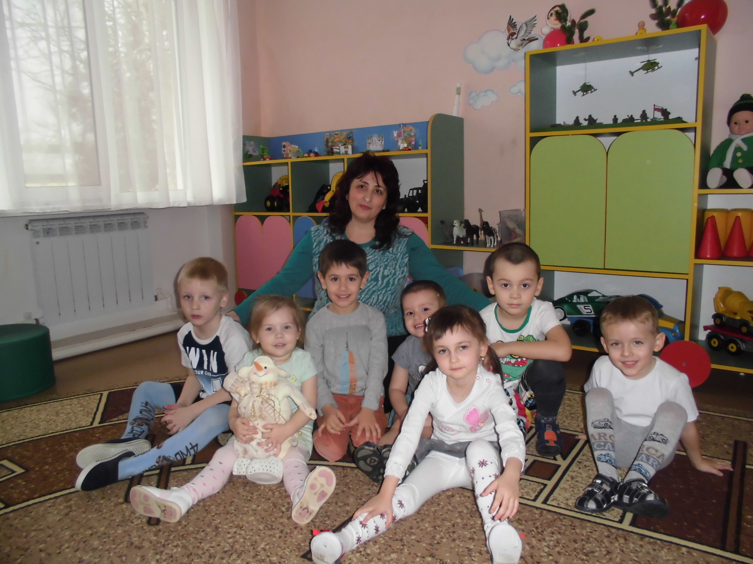

Игра – это огромное светлое окно, через которое в духовный мир ребенка вливается живительный поток представлений, понятий об окружающем мире.
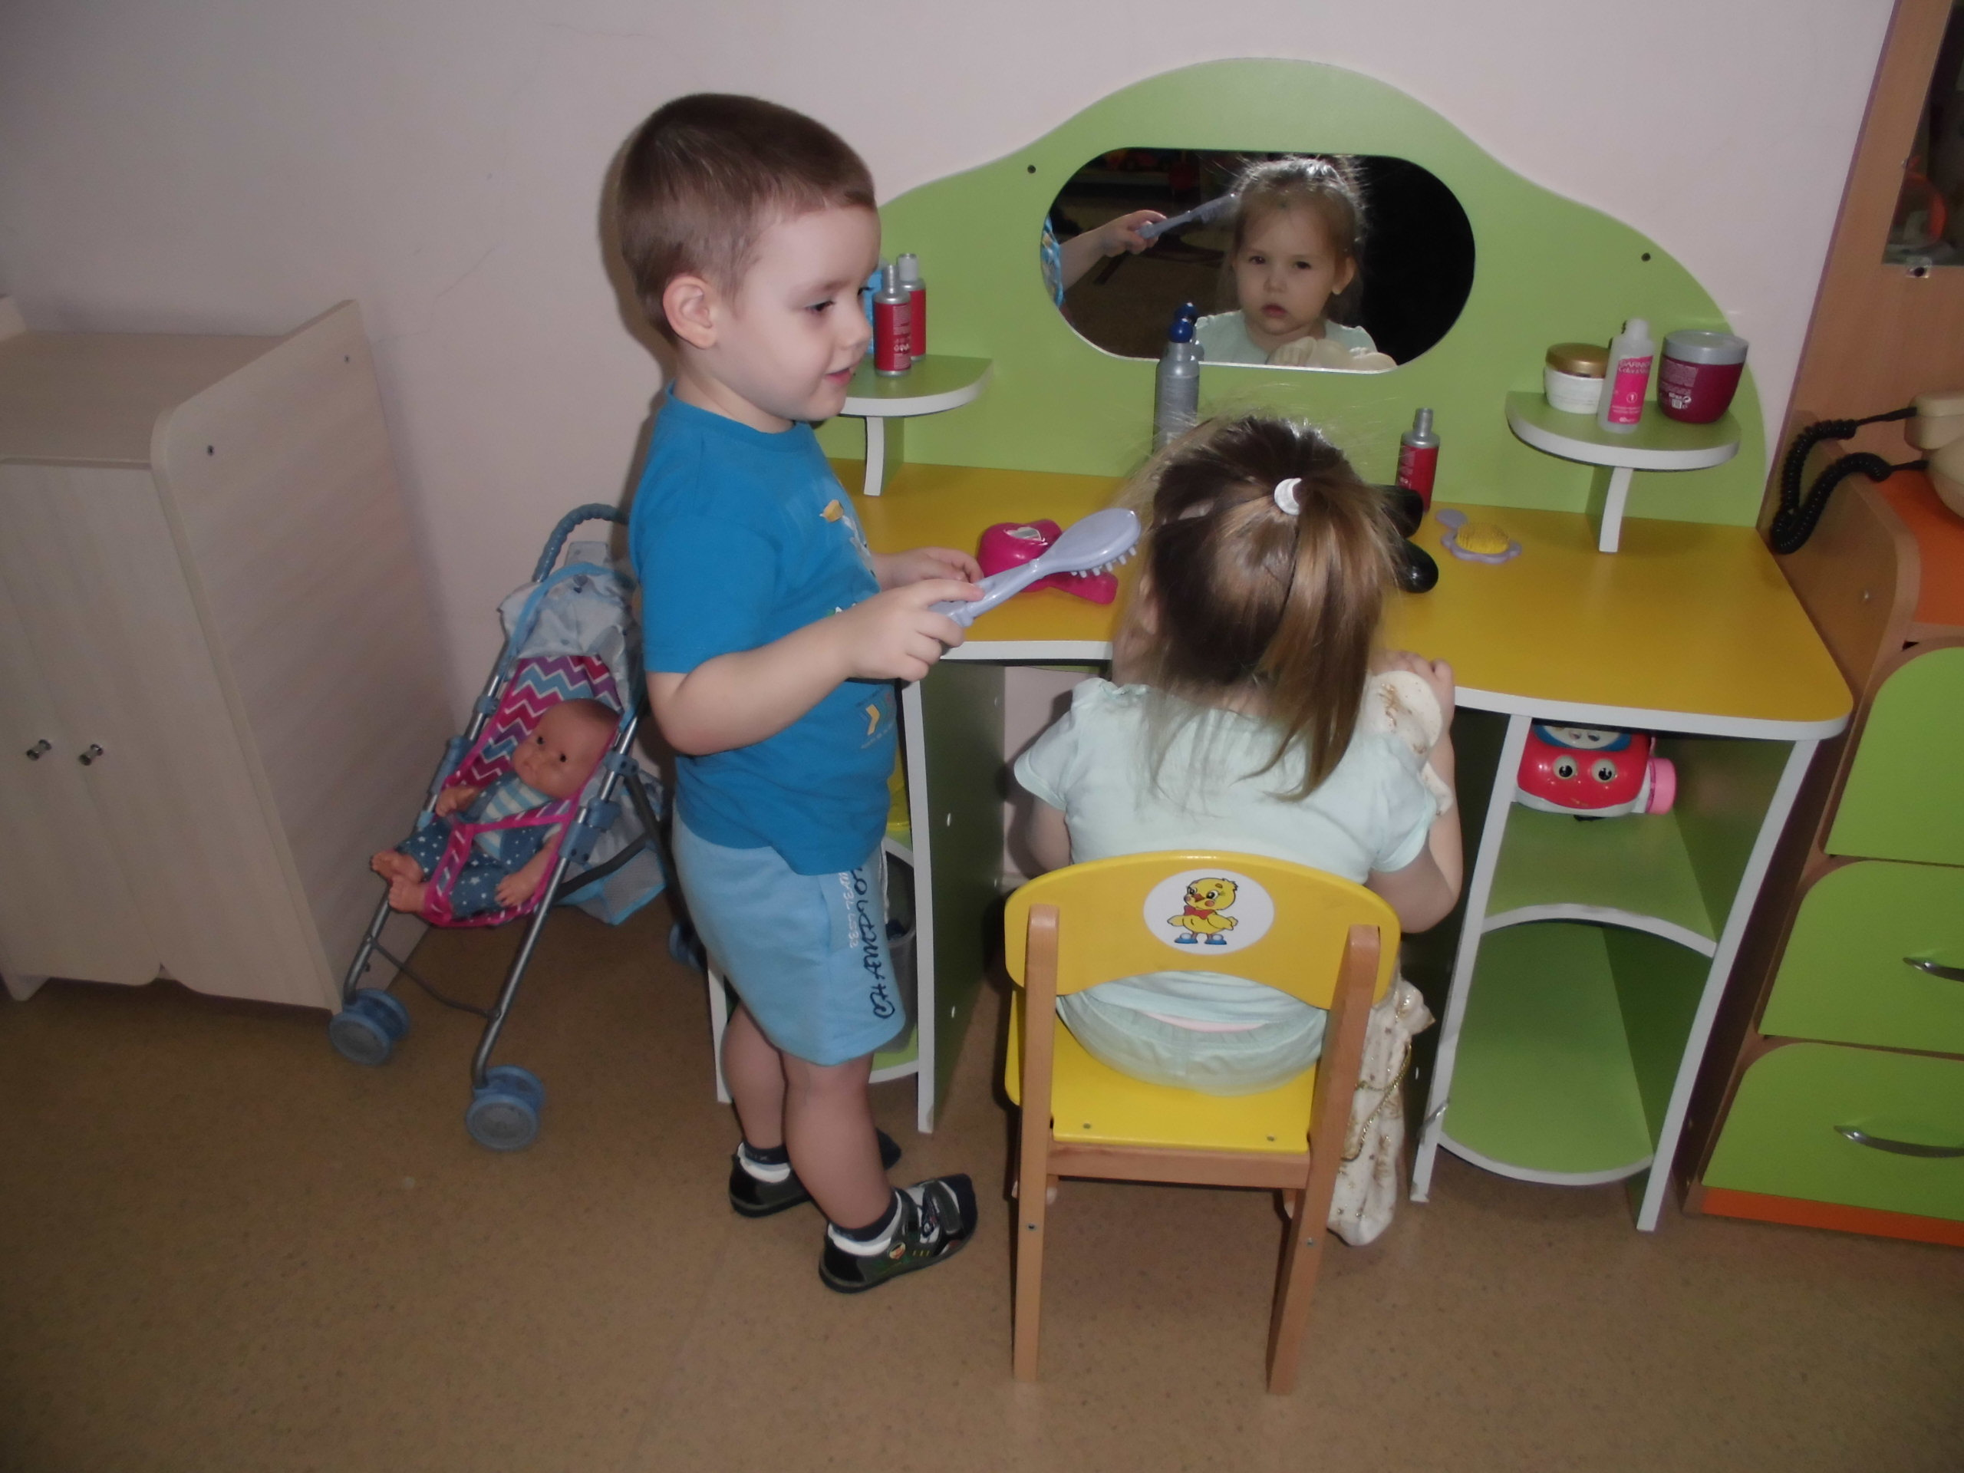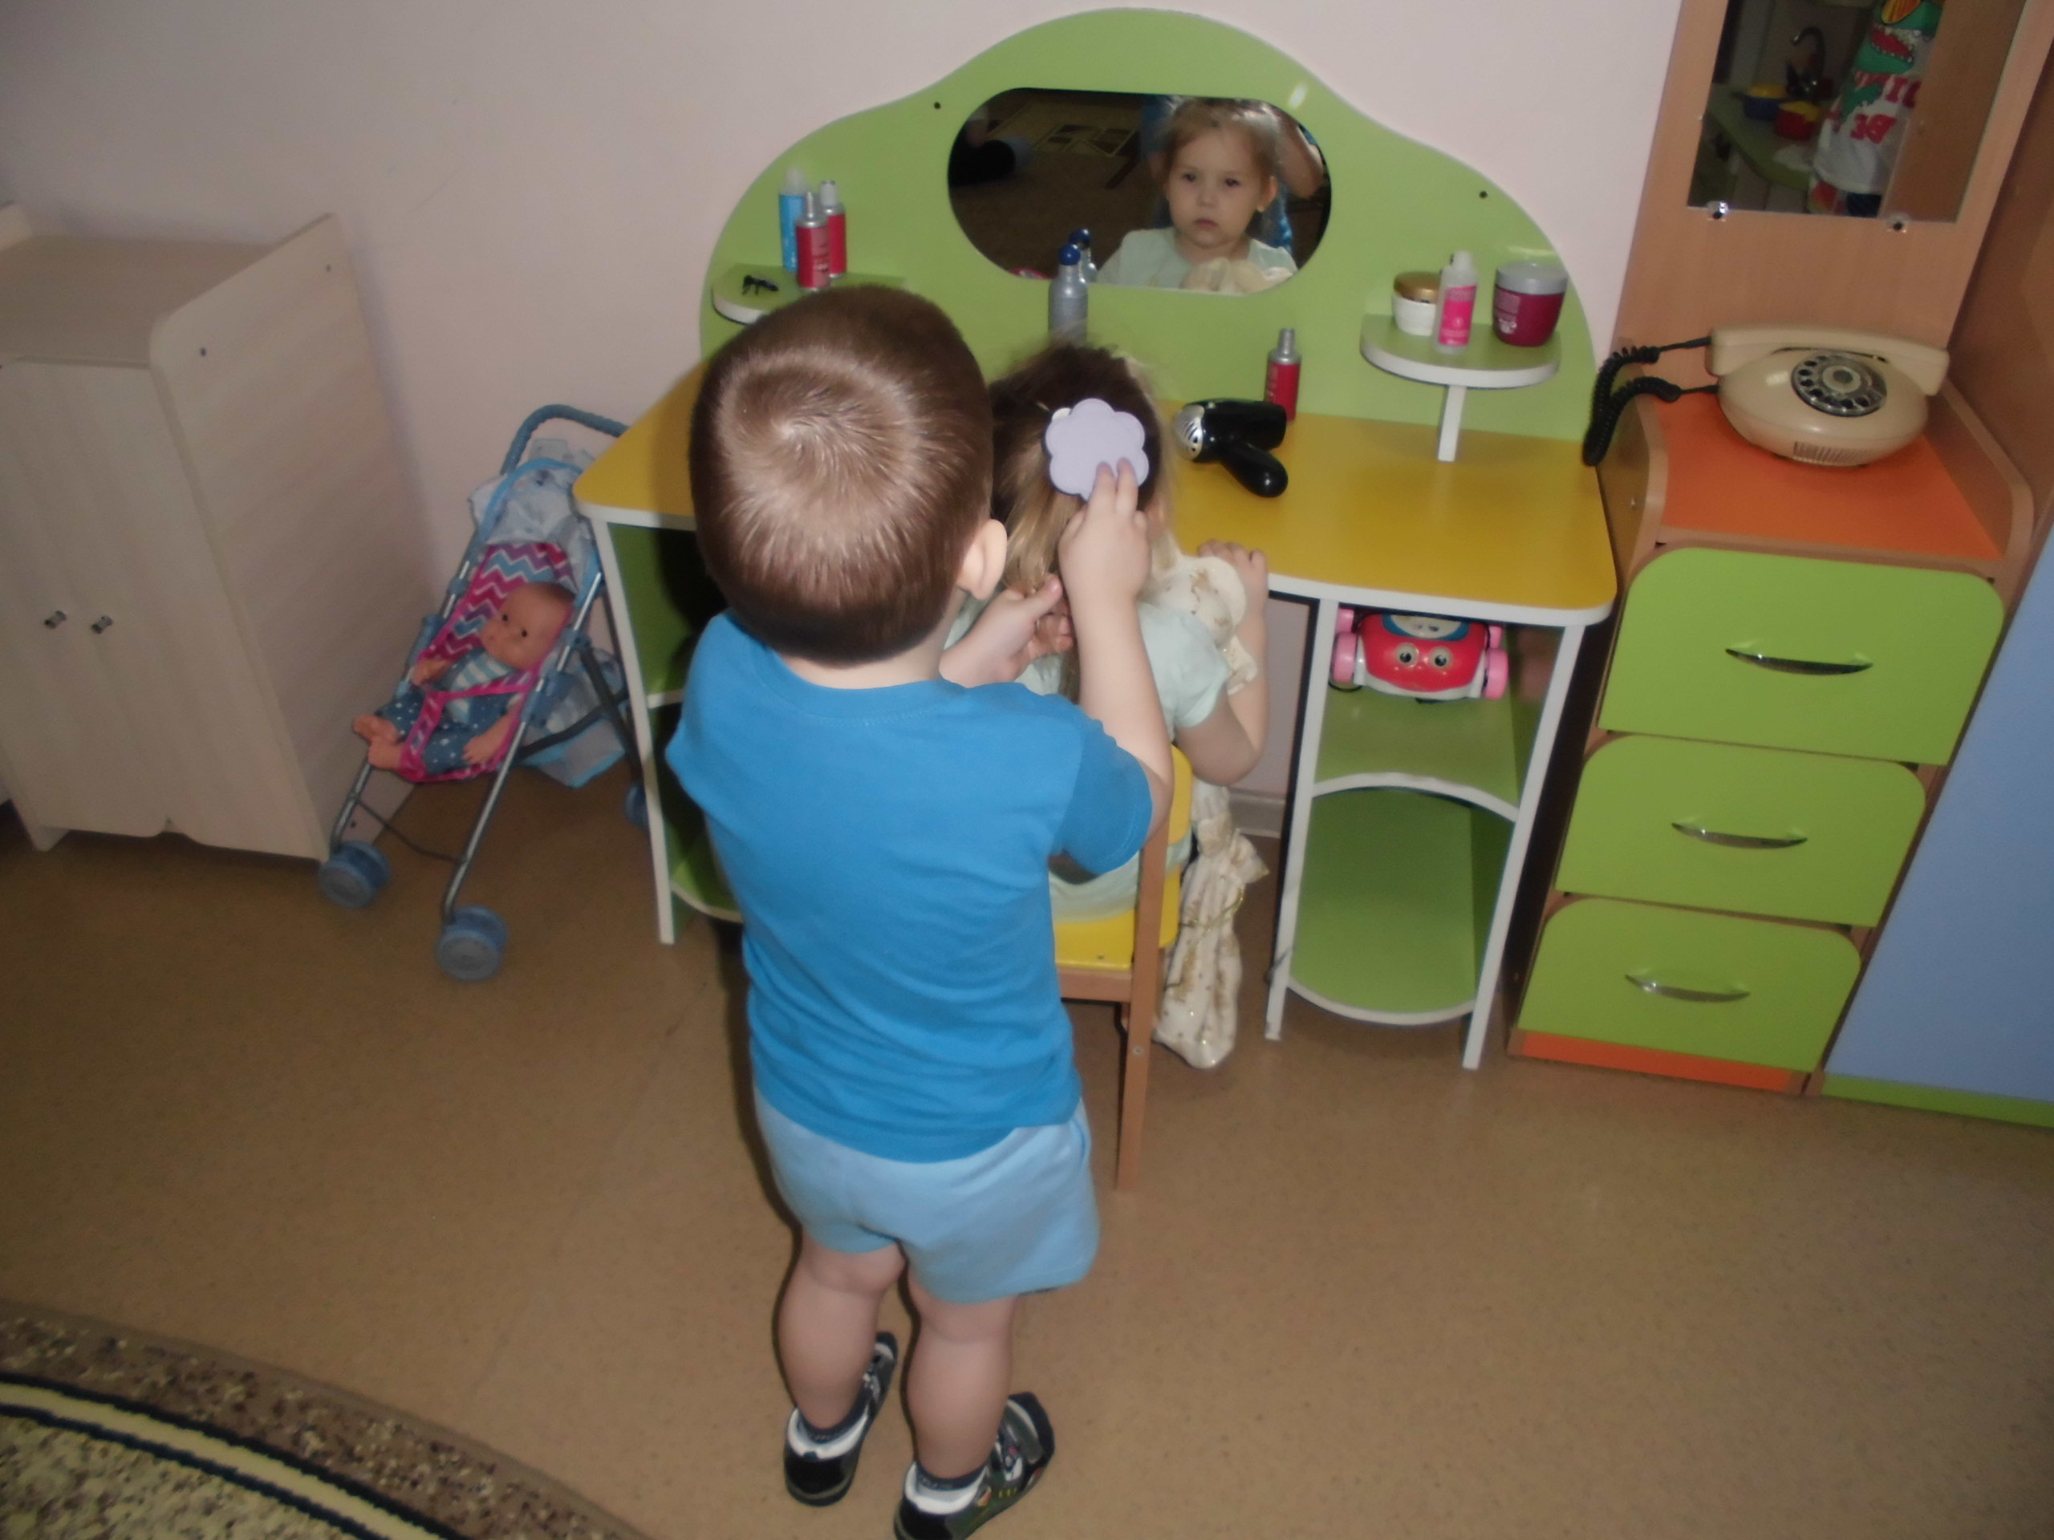

Введение.
Сюжетно – ролевая игра – подлинная практика ребенка, его реальная
жизнь в обществе сверстников. К сожалению, с каждым новым поколением
детей меняется игровое пространство детства. Сейчас редко увидишь детей играющих вместе.
Современное поколение предпочитает коллективным играм индивидуальные компьютерные игры.
Эта тенденция характерна не только для нашей страны, но и для всего
мира. Ученые и педагоги всех стран говорят о необходимости вернуть детям
право на игру.
В Федеральных государственных образовательных стандартах
дошкольного образования игра рассматривается как один из сквозных
механизмов развития ребенка, как важное средство его социализации.
При этом одним из целевых ориентиров выступает «на этапе завершения
дошкольного образования» ребенок должен овладеть разными формами и
видами игры, различать условную и реальную ситуацию, уметь подчиняться
разным правилам и социальным нормам».
Качественно новые социальные требования к системе образования
В целом предполагают, что «…развивающемуся обществу
нужны образованные, нравственные…люди, которые могут самостоятельно
принимать решения в ситуации выборы способные к сотрудничеству…»
Вышеперечисленные качества современной личности
формируются далеко не во «взрослой жизни». Как известно, фундамент
мировоззрения, характера, привычек закладывается у человека с раннего
возраста.
Весь педагогический процесс в условиях дошкольного учреждения
строится на игровой деятельности. Через многообразие детских игр авторы
образовательных программ, педагоги, психологи рекомендуют воспитывать,
развивать и обучать ребенка-дошкольника

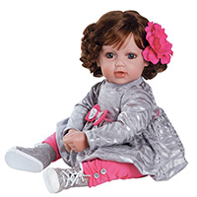

ПРОБЛЕМА.
Наш детский сад работает по программе «Детства». В программе вопросам игры уделяется особое внимание. Игра не возникает сама по себе, кто-то должен открыть для ребёнка мир игры, заинтересовать его им. Поэтому важнейшая задача, стоящая передо мной - проведение специальной работы по развитию игровой деятельности. Большое внимание в программе уделено сюжетной игре.
Во-первых, именно этот вид игры позволяет ребёнку почувствовать себя самостоятельным, инициативным, «взрослым», значимым.
Во- вторых игра способствует развитию его воображения.
В- третьих, с её помощью он «обживает» мир взрослых изнутри. Кроме того, подчинению правилу в игре позволяет строить полноценные коллективные взаимоотношения, подчинение культурным нормам, что очень важно для подготовки ребёнка к обучению в школе. Игра изменяет реальные отношение детей и взрослых, они становятся ближе, теплее.
С самого рождения дети сталкиваются с современными высокотехнологичными достижениями (компьютерные игры, рекламные ролики т.д). Они хорошо информированы, могут со мной рассуждать на взрослые темы, делать неожиданные выводы и умозаключения в недетских ситуациях и я начинаю всерьез задумываться о преждевременном их взрослении, но потом понимаю, что, к сожалению, это совсем не так.
Современные дети и это касается детей моей группы, в развитии умственных способностей и мышления отнюдь не опережают свой возраст.
А наблюдая за их играми, я отметила, что они не могут принять решения в игровых ситуациях, выстроить диалог со сверстниками, не могут сконцентрироваться на каком – либо занятии, рассеянны, не проявляют, интереса к ролевым играм дети говорят много, но плохо.
Я сделала для себя вывод, что игровая культура детей, как основное условие развития личности ребенка, искажена и поэтому считаю, что основной задачей воспитания детей сегодня становится сохранение условий, в которых ребенок играет со сверстниками, фантазирует.
Учится, общаться в коллективе при организации сюжетно-ролевых игр я стараюсь учитывать индивидуальные и личностные особенности каждого ребенка, с уважением относиться к каждому участнику игры, давать детям максимальную степень свободы и ни в коем случае не подавлять их фантазию.
Моя задача – уметь начать игру, заинтересовать детей направить в нужное русло.

С этой целью я широко использовала вопросы, подсказывающие новые действия. Большое место отводила показу действий с теми или иными игрушками. Например, чтобы привлечь внимание детей я начинала играть с куклой, объединив при этом несколько сюжетов, доступных пониманию детей: «разогреваю кашу», «кормлю куклу», «укладываю спать, спев колыбельную». Дети внимательно наблюдали за моими действиями. Я продолжала игру, а затем передавала куклу детям, словесно направляла дальнейший ход событий. Очень важно, чтобы к куклам, мишкам дети относились как к живым существам, ласково, заботливо. Если кто-то из ребят бросит куклу на пол, обращаю внимание на то, что ей очень больно, холодно, неприятно лежать, она хочет, чтобы её приласкали, пожалели, поиграли с ней. Малыши быстро реагируют на эти слова. Для того чтобы игра развивалась необходимо дать детям знания об окружающем, способствовать развитию воображения. С этой целью проводила дидактические игры «Оденем куклу на прогулку», «Постираем кукле платье», «Купание куклы» и т.д.
Использовала такой приём как введение куклы в повседневную жизнь детей. Аналогичный приём – введение в игровую ситуацию использовала и тогда, когда надо было поддержать интерес к игре, преподнести урок бережного отношения к игрушке. Видя, что интерес к игре не ослабевает, побуждаю к решению новой игровой задачи – предлагаю напоить куклу Катю чаем.
Для обогащения игр детей подбирала простые сюжеты для инсценировок с куклой. Например: мама и дочка пришли с прогулки домой. Дочка захотела есть. Мама сварила кашу, покормила дочку. Такие инсценировки помогают детям в самостоятельном выборе игры «Дочки-матери», а дополнительные атрибуты и предметы заместители обогащают её содержание.
При руководстве игрой у меня возникали и некоторые трудности. В группу пришли дети, которые не играли вообще. Маша, не проявляла интереса ни к играм, ни к игрушкам. При беседе с мамой выяснила, что дома они играет с одной куклой, даже с ней ложится спать. Вечером я попросила Машу принести куклу в детский сад, ей здесь будет веселее, а дома ей скучно. Утром я ласково поздоровалась с куклой и пригласила её в гости к нам. Так, в течение всего дня я обращалась к кукле как к живому существу. В последующие дни Маша приносила разные игрушки и проигрывала с ними уже знакомые ей игровые действия: кормила, укладывала спать. В ходе общения с девочкой, я побуждала вспомнить знакомые ситуации и задавала новую игровую задачу. Таким образом, у Маши появился интерес к игрушкам, стали появляться первые игровые замыслы. Девочка стала общительная, весёлая.
С детьми я организую сюжетно – ролевые игры, в которых они все участвуют («Магазин», «Детский сад», Семья», «Зоопарк «т.д).

В игры детей ввожу роли давно известных, но в какой – то мире забытых профессий почтальон, портной, продавец ведь в настоящее время мы сталкиваемся с тем, что некоторые дети с трудом понимают, чем занимаются их родители – риэлторы, менеджеры, дилеры т.д и родители.
Не могут внятно объяснить ребенку, чем заключается их работа остаются только виды деятельности взрослых, непосредственно наблюдаемые в жизни, но их очень мало так же я организую, игры на основе русских народных сказок. Мы знаем, что личностное развитие детей во все времена непосредственно связано с героями, на которых они равняются, но герои книжек, мультфильмов в современном культурном пространстве резко отличаются от тех красивых, неагрессивных персонажей, на которых выросли их родители нынешних дошкольников. Чаще всего героями для наших детей становятся персонажи западных мультфильмов, которые далеко не всегда являются носителями духовных ценностей, поэтому в игры своих детей я вожжу добрые, заботливые, любящие, ценящие дружбу персонажи.
Совместно с семьями воспитанников я стараюсь обеспечить каждому ребенку внимание и заботу о его психическом и физическом здоровье. Воспитываю интерес детей к сюжетно – ролевым играм, в которых они учатся общаться, проигрывать в игре трудные психологические моменты именно сюжетно – ролевые игры развивают у детей навыки волевой регуляции и самоконтроль, которые позволяют детям сохранить эмоциональное равновесие в проблемной ситуации.
Можно с уверенностью сказать, что я и мои дети на правильном пути и, надеюсь, социальные проблемы общества обойдут нас стороной.

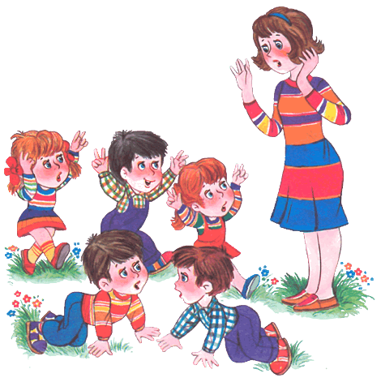

АКТУАЛЬНОСТЬ.

Работая с детьми не один год, общаясь с ними изо дня в день в процессе своих наблюдений, выявила, что развитие коммуникативных способностей необходимо рассматривать в качестве одной из наиболее значимых, можно сказать – приоритетных задач воспитания, которые являются и важнейшей частью социализации ребенка. Поэтому было принято решение более углубленно заняться этой проблемой.
1 Данная проблема нашла свое отражение в работах отечественных и зарубежных авторов. Исследования составили работы: Я.Михайленко,
Н.А. Короткова, и др.
Сюжетно – ролевую игру в дошкольном возрасте рассматривали многие авторы, на изучение формированию сюжетно – ролевой игры в младшем дошкольном возрасте не достаточно рассмотрены.
Цель. Выявить влияние сюжетно – ролевой игры на развитие коммуникативных способностей у детей.
Для достижения этой цели определила ряд следующих задач.
- обучить детей речевым средством общения.
- развивать творческие способности и воображение в процессе игрового общения.
- составление перечня методов и приёмов педагогической поддержки сюжетно-ролевой игры детей.
- разработать рекомендации для воспитателей и родителей.
В целях соответствия представленной работы её целями и задачами композиционно она составлена из двух частей.
- теоретическая часть (описание игровой деятельности, определение её важности для развития ребенка).

- практическая часть (предложение перечня методов и приемов развития сюжетно-ролевой игры младших дошкольников).
Практическая значимость работы заключается в том, что полученные данные помогут при разработке планов и проведения сюжетно –ролевых игр в младшем дошкольном возрасте воспитателям, родителям.

Гипотеза. Коммуникативные способности у младших дошкольников будут развиваться успешно, если педагог организует сюжетно-ролевую игру, действия в которой будут направлены на развертывание диалога (общения) со сверстником и взрослым.
Для проверки гипотезы и решения выдвинутых задач использовались следующие методы: теоретический анализ педагогической и психологической литературы; метод беседы с детьми, метод наблюдения за детьми в игровой и самостоятельной деятельности.
Этапы работы:
✓ на первом этапе я занималась подбором научной литературы по теме исследования, выявлением и изучением сущности, структуры коммуникативных способностей дошкольников, выявляла значение сюжетно-ролевой игры в развитии коммуникативных способностей младших дошкольников, разрабатывала методику исследования, определяла методы исследования;
✓ на втором этапе определила уровень сформированности коммуникативных способностей у детей второй младшей группы, составила программу, состоящую из комплекса сюжетно-ролевых игр, провела работу по развитию коммуникативных способностей детей, разработала методические рекомендации.
Ожидаемые результаты:
. обогащение и расширение словарного запаса.
. развитие диалогической речи.
. совершенствование и расширение игровых умений
. развивать умение, контактировать в игровом сообществе, разрешать возникшие трудности, умение договариваться.
. воспитывать доброжелательность, тактичность, вежливость, дружеские взаимоотношения.

Мудрые мысли об игре.

Игра – великая учительница ребенка. Г.Г.Влонский.

-по существу через игровую деятельность и движется ребенок.
Только в этом смысле игра может быть названа деятельностью ведущей, т.е., определяющей развитие ребенка. Л.С.Выготский.

- «Чем проще игрушка, тем лучше, потому что она дает больше свободы детям, дает возможность превращать и в различные вещи, чтобы рано вкусить плоды весьма важного наслаждения собственной изобретательностью» П.Ф.Каптерев.
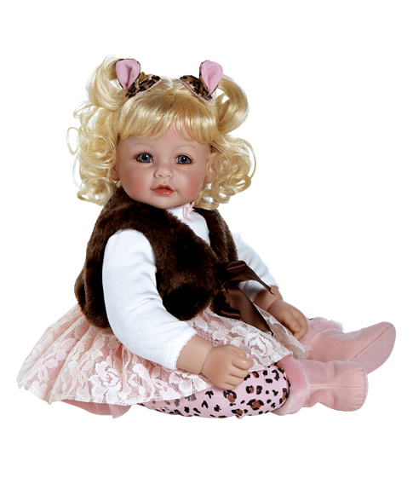
Теоретическая часть.

Исследованием развития коммуникативных способностей у детей дошкольного возраста занимались отечественные педагоги и психологи М.И. Лисина, Т.А. Репина, А.Б. Добрович, Михайленко, Короткова и др. По их мнению, коммуникативные способности играют важную роль в социальном развитии дошкольников. Уже с момента рождения малыш является социальным существом, требующим для удовлетворения своих потребностей участия другого человека . Освоение ребенком культуры, общечеловеческого опыта невозможно без взаимодействия и общения с другими людьми. Через коммуникацию происходит развитие сознания и высших психических функций. В трудах Л.С. Выготского, М.И. Лисиной, А.В. Запорожца, Т.А. Репиной существует мнение, что умение ребенка общаться позволяет ему комфортно жить в обществе людей; благодаря общению он не только познает другого человека (взрослого или сверстника), но и самого себя.

Авторы Михайленко и Короткова выделили принципы организации сюжетной игры.
Первый принцип: для того чтобы дети овладели игровыми умениями, воспитатель должен играть вместе с детьми. Совместная игра взрослого с детьми только тогда будет действительно игрой для ребенка, если он почувствует «умеющего интересно играть партнера». Позиция не «учителя», а «интересно играющего партнера».
Строить игру необходимо таким образом, чтобы на каждом возрастном этапе у детей возникала необходимость использовать более сложный способ построения игры. Так ребенок может «открыть» условные игровые действия с предметом – заместителем. В 3-4 года это освоение цепочки ролевых действий и диалогов. После 5 лет втягивание в игру-придумывание. Если строить совместную игру, таким образом, то можно очень быстро сформировать у детей соответствующие их возрастным возможностям игровые умения.
Из этого следует второй принцип организации сюжетной игры: воспитатель должен играть с детьми на протяжении всего дошкольного детства, но на каждом его этапе следует развертывать игру таким образом, чтобы дети сразу «открывали» и усваивали новый, более сложный способ ее построения.
Комфортная жизнь ребенка в условиях детского сада во многом зависит от того, сумеет ли он развернуть совместную игру со сверстником. Для этого смысл условного игрового действия с предметом, должны быть пояснены партнеру. Взрослый, играя с ребенком, должен пояснять игровые действия сам.
Например, «Я буду купать мишку, это у меня мыло»,
или «Я теперь шофер» и т.д. Но чтобы самостоятельно ребенок такие пояснения обращал к партнеру - сверстнику, взрослый должен как можно раньше ориентировать его на сверстника, втягивая в игру нескольких детей.
Итак, чтобы дети могли сотрудничать в игре, необходимо соблюдать
третий принцип организации сюжетной игры: начиная с раннего возраста и далее на каждом этапе дошкольного детства необходимо при формировании игровых умений ориентировать ребенка, как на осуществление игрового действия, так и на пояснение его смысла партнерам взрослому или сверстнику.
Вместе с детьми играла и утром, и после дневного сна, используя знакомые
детям предметы, наглядные материалы, предметы-заместители,
прослушивали музыкальные произведения, произведения русского
народного фольклора. На этом этапе важно было, чтобы малыши научились
выполнять несколько взаимосвязанных действий. С этой целью широко
использовала вопросы, подсказывающие новые действия. Большое место
отводила показу действий с теми или иными игрушками.
Для того чтобы игра развивалась детям необходимо дать знания
об окружающем, способствовать развитию воображения. С этой целью
проводила дидактические игры «Оденем куклу на прогулку», «Постираем
кукле платье», «Купание куклы» и т.д. Использовала такой приём как
введение куклы в повседневную жизнь детей.
Для обогащения игр детей подбирала простые сюжеты для инсценировок
С куклой. Такие инсценировки помогают детям в самостоятельном выборе
игры «Дочки-матери», а дополнительные атрибуты и предметы заместители
обогащают её содержание. В младшей группе сюжет игры был простой, но
постепенно он усложнялся, вводились новые игровые действия: мама стирает
бельё, купает куклу, лечит её, гуляет с ней и т. В результате совместной
игровой деятельности, дети научились переносить игровые действия с одной
игрушки на другую.
Уделяла большое внимание формированию самостоятельной, более
развёрнутой сюжетно-отобразительной игре детей с разными игрушками,
намечала специальные мероприятия по развитию первых сюжетно-ролевых
игр.
Считаю, что сюжетно-ролевая игра – идеальное поле для приобретения
социальных навыков. Игра помогает решить многие воспитательные задачи:
дети учатся налаживать общение с людьми, понятно излагать просьбу, у них
формируются навыки культурного поведения. Старалась так организовать
игру детей, чтобы у них возникала необходимость обращаться за
чем-либо к другим людям. И тогда они на собственном опыте убеждались,
как важно умело налаживать контакты с окружающими.
В соответствии требованиями ФГОС ДОУ с помощью родителей была
оборудована игровая среда в группе

Учитывая важность данной темы, мы в своей группе работу по развитию игровой деятельности осуществляем в двух направлениях:

1. Создание необходимой предметно – развивающей среды для сюжетно- ролевых игр.
2. Непосредственное руководство играми детей.

Большую помощь в создании игровой среды нам оказали родители. Только в сотрудничестве с родителями можно добиться высоких результатов.
Однако для развития игры недостаточно только хорошее оснащение
группы игровым материалом. Необходимо ещё наличие разнообразных
впечатлений об окружающей действительности, которые дети отражают в
своей игре. В начале младшей группы большинство детей воспроизводили
только предметные действия, многие из них просто манипулировали с
игрушками. Моя задача была направить детей на обогащение игровых
действий, на развитие игрового сюжета. С этой целью мы проводили
наблюдения с детьми за работой няни, повара, врача, организовали
целевые прогулки, на которых обращали внимание на трудовые действия
шофёра, дворника. Во время наблюдения обращала внимание малышей на то,
что повар приготовил вкусный завтрак, обед, ужин. Знакомила детей с
названиями блюд. Впоследствии играя, дети не просто ставили кастрюли на
плиту, а «варили» суп, компот и т. д
Социальная действительность становится средством воспитания и
обучения только в том случае, если факты и события, с которыми
встречается ребенок, понятны и доступны. А собственное познание
социальной действительности будет происходить через действия с
предметами, через общение Проведенная работа позволила сделать следующие выводы.
На основе анализа изучения психолого-педагогической литературы
(А.Н. Леонтьев, Д.Б. Эльконин, А.П. Усова, Р.И Жуковская, Н.Я. Михайленко, В.П. Залогина, Р.А. Иванкова) мы сделали вывод, что воспитательные и развивающие
возможности сюжетно-ролевой игры, в жизни дошкольника, чрезвычайно
велики, и важно педагогу уметь реализовать их. Для того чтобы реализовать
потенциал, заложенный в сюжетных играх дошкольников и осуществлять
адекватные педагогические воздействия по отношению к сюжетной игре
детей, необходимо хорошо понимать ее специфику, иметь представления о ее
развивающем значении, о том, какой она должна быть на каждом возрастном
этапе, и самое важное, уметь играть соответствующим образом с детьми
разных дошкольных возрастов. На каждом возрастном этапе педагогический
процесс организации игры должен включая моменты формирования игровых
умений в совместной игре воспитателя с детьми и создания условий
для самостоятельной детской игры. (Н.Я. Михайленко, Н.А. Короткова)

Организация сюжетно-ролевой игры с учетом внедрения ФГОС

Дошкольное детство – самый важный период становления личности. В эти годы ребенок приобретает первоначальные знания об окружающей жизни, у него начинают формироваться определенные отношения к людям, к труду, вырабатываются навыки и привычки правильного поведения, складывается характер.
Жизнь ребенка 21 века очень сильно изменилась и тесно связана с возможностями родителей. Он быстрее, чем взрослый, успевает освоить мобильный телефон и компьютер, телевизор и магнитофон. Он слушает и смотрит с родителями одни и те же песни и телепередачи; ходит вместе с семьей в кафе и рестораны, выезжает за границу на отдых, путешествует; ориентируется в марках автомобилей, и в рекламе. Он многим интересуется и о многом рассуждает. В то же время ребенок по-прежнему ориентирован на самоценные, детские виды деятельности. Он любит сочинять, рассуждать, фантазировать, радоваться и обязательно играть.
Основной вид деятельности детей дошкольного возраста – игра, в ней развиваются духовные и физические силы ребенка; его внимание, память, воображение, дисциплинированность, ловкость. Кроме того, игра – это своеобразный, свойственный дошкольнику способ усвоения общественного опыта. В игре формируются и развиваются все стороны личности ребенка, происходят значительные изменения в его психике, которые подготавливают переход к новой, более высокой стадии развития.
Особое место в деятельности дошкольника занимают игры, которые создаются самими детьми, это творческие или сюжетно- ролевые игры. В них дети воспроизводят в ролях все то, что они видят вокруг себя в жизни и деятельности взрослых. В игре ребенок начинает чувствовать себя членом коллектива, он может справедливо оценивать действия и поступки своих товарищей и свои собственные.
С усложнением игры и игрового замысла чувства детей становятся более осознанными и сложными. Игра и выявляет переживания ребенка, и формирует его чувства.
Основные моменты методики применения сюжетно-ролевой игры:
1. Выбор игры
Выбор игры, которую педагог включает в коллективную деятельность детей, определяется конкретной воспитательной задачей.
Каждая игра выполняет специфичные функции, поэтому педагог должен отчетливо представлять ее реальные возможности.
2. Педагогическая разработка плана игры
Начальный этап педагогического конструирования длительной игры наметки ее сюжета, определения игровых ролей и наполнение их конкретным содержанием.
3. Ознакомление детей с планом игры совместная его доработка
План игры, который разрабатывает воспитатель, может предлагаться детям старшей и подготовительной группы. Воспитатель должен стремиться так вести беседу, чтобы как можно больше привлекать детей к обсуждению плана игры, к разработке содержания ролевых действий.
4. Создание воображаемой ситуации
Это важнейшая основа начала сюжетно-ролевой игры. Педагогу очень важно помочь ребенку войти в игровую ситуацию, чтобы игра захватила его воображение, принесла ему радость творчества.
5. Распределение ролей
При распределение ролей в длительной сюжетно-ролевой игре воспитатель руководствуется теми же общепедагогическими положениями, что и в развернутой творческой игре: он стремиться удовлетворять игровые потребности детей, то есть каждому дает желаемую роль, предлагает очередность разыгрывания ролей разной степени активности, ищет возможности для утверждения положения ребенка в коллективе через игровую роль.
6. Начало игры
Чтобы вызвать у детей положительное восприятие длительной игры, воспитателю необходимо позаботиться о таком начале игрового действия, в котором бы сразу возникла воображаемая ситуация. Для этого можно использовать некоторые методические приемы. Например, подготовить группу детей к разыгрыванию игрового эпизода.
7. Сохранение игровой ситуации
Существуют некоторые условия сохранения у детей стойкого интереса
1) Взрослый организатор игры обязан задавать тон обращения с играющими детьми, употреблять условную терминологию
2) Педагог по возможности должен стараться обыгрывать любое дело детского коллектива
3) Все меры педагогического воздействия на детей педагог должен осуществлять в игровом ключе, не разрушая воображаемой ситуации.
4) В ходе длительной сюжетно-ролевой игры целесообразно включать развернутые творческие игры
5) Можно организовать коллективные соревнования между небольшими группами играющего коллектива
8. Завершение игры
Педагог, разрабатывая план игры должен наметить предлагаемую концовку, чтобы сохранить острое эмоциональное состояние и желание. Следует помнить, что планированию подлежит деятельность педагога по развитию игры и ее управлению, а не деятельность детей в игре.
Роль является основным стержнем сюжетно-ролевой игры. Чаще всего ребенок принимает на себя роль взрослого. Наличие роли в игре означает, что в своем сознании ребенок отождествляет себя с тем или иным человеком в игре от его имени. Сюжетно-ролевые игры требуют коллектива, то есть несколько партнеров.
Одним из видов сюжетно-ролевой игры является режиссерская игра. Особенностью режиссерской игры является то, что партнеры (игрушки, их заместители) – неодушевленные предметы и не имеют своих желаний, интересов, претензий. Действует ребенок при этом в 2-х планах – и за себя и за куклу, направляет все действия. В режиссерской игре ребенок выступает в качестве режиссера: сам создает сюжет игры, ее сценарий, взяв тему, развивает ее в зависимости от того, как понимает отображаемое событие. Эта игра не требует партнерства, один ребенок может взять на себя от 1 до 4 ролей. В режиссерской игре речь – главный компонент. Педагогические условия развития режиссерских игр предполагают создания детям индивидуального пространства, обеспечение места и времени для игр и опосредованное руководство деятельностью ребенка.
Идеальный детский сад – это теплый дом, где царит семейная обстановка, где дети играют, слушают сказки, участвуют в разных видах деятельности.
С принятием ФГОС игра становится содержанием и формой организации жизни. Игровые моменты, ситуации и приемы включаются во все виды детской деятельности и общения воспитателя с дошкольниками, то есть, мы – педагоги должны максимально насытить жизнь игрой и эмоциональными событиями.
Я считаю, что в современной жизни при отсутствии возможности передавать игровой опыт от старших детей младшим (а так же от родителей детям) единственным носителем игровой культуры является воспитатель, способный увлечь детей темой игры, помочь овладеть игровой деятельностью во всей ее многогранности. В игре между собой взаимосвязываются все образовательные области.
Наиболее эффективной формой с внедрением ФГОС является форма тематических недель. С целью обогащения знаний детей по теме сюжетно-ролевой и режиссерской игр должна проводиться НОД, включающая в себя беседы, рассказ воспитателя, рассматривание иллюстративного материала, обсуждение видео презентаций. Очень важен подбор художественной литературы, в которой есть диалоги действующих лиц с использованием профессиональной лексики. Так же должна осуществляться разнообразная продуктивная деятельность (самостоятельная и совместная с воспитателем) по изготовлению атрибутов, игровых модулей, макетов по теме игры. Такая форма деятельности активизирует диалогическую речь, коммуникативные навыки развития творчества. Для более успешного проведения игры желательно планировать в плане эпизоды (блоки – сюжеты) запланированной игры. Где воспитатель выступает то равноправным партнером, то лидером, демонстрирующим более сложные способы игровой деятельности.
Режиссерские и сюжетно-ролевые игры длительные повремени игры. Поэтому при организации жизни детей в возрастных группах нужно учитывать:
- проведение режимных моментов, прогулок и НОД по физической культуре не меняется
- НОД и II-ая половина дня отводятся для игровой и тематически связанной с ней продуктивной, познавательно-исследовательской, коммуникативной деятельности, чтение соответствующей художественной литературы
- Образовательные задачи на всех этапах должны решаться в совместной деятельности воспитателя с детьми и в самостоятельной деятельности дошкольников.
Постоянное расширение знаний детей об окружающей жизни, обогащение их впечатлений – одно из важнейших условий развития полноценной игры в той или иной группе детей. Немаловажным для развития сюжетно-ролевой игры является педагогически целесообразный подбор игрушек и игровых материалов, что создает «материальную основу» игры, обеспечивает развитие игры как деятельности. Подбор игрушек должен осуществляться в соответствии с основной тематикой детских игр в данной возрастной группе, с учетом ближайшей перспективы их развития. При подборе игрушек воспитателю следует принимать во внимание и характер тех требований, которые предъявляют к игрушке дети данного возраста. В старших группах игрушки могут быть скомплектованы по темам. Наличие готовых комплектов, состоящих из самых необходимых игрушек, позволяет детям быстрее развернуть игру, подобрать дополнительные игровые материалы. Такой набор игрушек должен составляться воспитателем совместно детьми по мере развития игры, а не даваться только в готовом виде. Дети совместно с воспитателем могут изготавливать сами игрушки – самоделки.
Организация развивающей среды в ДОУ с учетом ФГОС должна строиться таким образом, чтобы дать возможность наиболее эффективно развивать индивидуальность каждого ребёнка с учётом его склонностей, интересов, уровня активности.
Предметная развивающая среда должна подбираться с учетом принципа интеграции образовательных областей. Материалы и оборудование для одной образовательной области могут использоваться и в ходе реализации других областей.
В условиях перехода к ФГОС игра остаётся важной и неотъемлемой частью детской деятельности. Какие же атрибуты игры необходимы для развития ребёнка?
Типизируя материал для сюжетной игры, мы, прежде всего, будем ориентироваться на его сюжетообразующие функции, то есть на то, как он обеспечивает сюжет — воображаемую ситуацию.
В соответствии с сюжетообразующими функциями выделяются три типа игрового игрушек:
"Предметы оперирования" — это игрушки, имитирующие реальные предметы, — орудия, инструменты, средства человеческой деятельности, позволяющие воссоздавать смысл настоящего действия (например, игрушечные чашка, утюг, молоток, руль и т.п.).
"Игрушки-персонажи" — это разного рода куклы, фигурки людей и животных. Сюда же по функциям в игре относится игровой материал, представляющий ролевые атрибуты, специфичные для какого-либо персонажа (роли), например, белая шапочка врача, каска пожарника, красочный ремень ковбоя и т.п.
"Маркеры (знаки) игрового пространства" — это игрушки (игровой материал), указывающие на место действия, обстановку, в которой оно происходит (например, игрушечная кухонная плита, дом-теремок, остов ракеты, рама, изображающая нос корабля или переднюю стенку автобуса и т.п.).
Для всех возрастных групп, кроме игрушек того или иного типа, необходим материал, который в строгом смысле слова не может быть назван игровым материалом (он не предназначен для сюжетной игры впрямую), но который обслуживает игру. Это различные детали крупных напольных строительных наборов, всевозможные объемные предметы (коробки, диванные подушки, специально изготовленные набивные модули), палочки, веревочки и т.п.

Как и для сюжетной игры, материал для игры с правилами должен быть типизирован и подобран с учетом культурных форм игры с правилами.

Рекомендации для воспитателей по организации сюжетно-ролевой игры

1.Помните, что ведущий вид деятельности дошкольного возраста - это игра.
2.Изучайте теоретические и практические знания по формированию сюжетно- ролевой игры у детей дошкольного возраста.
3.Выполняйте требования Сан Пин 2.4.1.1249-13 о режиме дня.
4.Планирование организуйте так, что бы в нем отражалась не только сюжетно-ролевая игра, но и предварительная работа.
5.Необходимо создавать в группе условия для развития активной, разнообразной, творческой сюжетно-ролевой игры.
6.Подбирайте и изготавливайте атрибуты для игр с мужскими и женскими ролями.
7.Обагащайте содержание сюжетных игр детей на основе впечатлений о жизни, труде людей, их отношений с помощью экскурсий, бесед на производстве.
8.Приобщайте родителей к ознакомлению детей с профессиями, а затем способствуйте организации сюжетно-ролевой игры по данной тематике.
9.Побуждайте детей к ведению разных ролевых диалогов: к совместной игре с воспитателем, а в конце средней группы - в совместной игре со сверстниками.
10.Играйте с детьми на протяжении всего дошкольного детства.
11.Придерживайтесь позиции воспитателя в совместной игре «играющий партнер» и «умеющий интересно играть».
12.В игре ориентируйте ребенка на сверстника, втягивайте ненавязчиво нескольких детей.
13.Побуждайте детей к разнообразию игровых замыслов в самостоятельной сюжетно-ролевой игре.

Подходы к организации сюжетно-ролевой игры в ДОУ
1. Воспитатель должен играть вместе с детьми. При этом он занимает позицию умеющего интересно играть эмоционального партнера, с которым ребенок чувствует себя на равных, ощущает себя вне оценок, проявляет инициативу.
2. Воспитатель должен играть с детьми на протяжении всего дошкольного детства, но на каждом этапе следует развертывать игру таким образом, чтобы дети сразу открывали и усваивали новый, более сложный способ ее построения.
3. Начиная с раннего возраста и далее на каждом этапе дошкольного детства необходимо при формировании игровых умений одновременно ориентировать ребенка, как на осуществление игрового действия, так и на пояснение его смысла партнерам – взрослому или сверстнику.
4. На каждом возрастном этапе педагогический процесс организации игры должен носить двухчастный характер, включая моменты формирования игровых умений в совместной игре воспитателя с детьми и создание условий для самостоятельной детской игры.
Основные методические рекомендации к развитию
сюжетно-ролевых игр дошкольников
на разных возрастных этапах
Вторая младшая группа
Ребенок способен овладеть ролью. Ролевое поведение охватывает диапазон от ролевого подражания до осознанного оперирования ролью, включения ее в разнообразные связи и отношения.
Освоение ролевого поведения складывается из умения принять на себя игровую роль и обозначить ее для партнера. Овладение ролью складывается из умений осуществлять условные предметные действия, разворачивать ролевой диалог, по ходу игры изменять ролевое поведение исходя из роли партнера, менять игровую роль в зависимости от развертывающегося сюжета.
Эти умения формируются постепенно. Для детей четырех лет достаточно уметь принимать и обозначать игровую роль, реализовывать специфические игровые действия, направленные на партнера-игрушку, осуществлять парное ролевое взаимодействие, элементарный ролевой диалог со сверстником.
Задача педагога – построить совместную игру с ними так, чтобы центром стало ролевое поведение.
Внимание ребенка важно перевести от действий с игрушками на взаимодействие с партнером-взрослым. Ребенок вступает в инициированный взрослым ролевой диалог, приобретает опыт выполнения и развития разных ролей. Выделяются независимые (строитель, шофер, космонавт, пожарный)
и взаимодополнительные (врач, медсестра, больной) роли.
Для формирования ролевого поведения педагог начинает игру с детьми, используя взаимодополнительные роли, понятные детям. Парные взаимодополнительные роли ставят детей перед необходимостью строить ролевой диалог для разворачивания сюжета. Сначала ведущую роль в паре партнеров выполняет педагог, а затем уступает ее другому ребенку и ориентирует детей друг на друга. Роли инициируются разные – от самых простых (мама – дочь) до любых социальных ролей и сказочных персонажей. Игра может быть начата ребенком, педагог «угадывает», что делает ребенок, подключается к игре, действует внутри нее, корректно разворачивает ролевое взаимодействие с опорой на личные интересы дошкольника. С позиции своей роли педагог вопросами и репликами активизирует речь детей. Для акцентирования внимания на диалоге в игре используется минимальное количество игрушек. Создать разговорные ситуации педагог может в играх типа «телефонный разговор», где воспитатель участвует в диалоге и может подсказывать содержание ответов. Так же эффективно использовать игры-импровизации по известным сказкам типа «Колобок», «Репка».
Воспитатель играет вместе с детьми, он разворачивает игру таким образом, чтобы вызывать у детей ролевое поведение. Для этого используются сюжеты с парными ролевыми связями и ролевой диалог. Ролевое поведение ребенка ориентировано на партнера (сначала на взрослого, а затем на сверстника).
Средняя группа
Задача воспитателя – перевести детей к более сложному ролевому поведению в игре, формировать умение изменять свое ролевое поведение в соответствии с разными ролями партнеров, менять игровую роль и обозначать новую роль для партнеров в ходе игры.
Это возможно при соблюдении воспитателем двух условий: использования многоперсонажных сюжетов с определенной ролевой структурой, где одна из ролей включена в непосредственные связи со всеми остальными; отказа от однозначного соответствия числа ролей количеству участников игры, персонажей в сюжете должно быть больше, чем участников.
В практике развития игры в возрастной группе педагог любую тему игры раскладывает в виде «куста» ролей, где одна основная (капитан) и несколько сопутствующих ей по смыслу (пассажир, матрос, водолаз). Таким образом, получается развертка темы в ролях (поездка на пароходе). Сюжет в этом случае раскрывается постепенно: основная роль и каждая дополнительная по очереди (капитан и матрос, капитан и пассажир, капитан и водолаз). Основная роль разворачивается для выполняющего ее ребенка в многообразии различных связей. Играя с детьми, важно предоставить возможность каждому выполнять основную и сопутствующие роли для приобретения опыта ролевого взаимодействия. При этом предполагаемых ролей в игре должно быть больше, чем играющих детей, чтобы дети учились менять роли, тип поведения и взаимодействия по ходу игры.
Сюжет также не должен быть продуман заранее, он развивается в процессе игры. Для детей пятого года жизни достаточно 2—3 дополнительных ролей (продавец – основная; дополнительные – покупатель, директор магазина, шофер, привозящий продукты).
Для игр могут быть использованы сказочные сюжеты, где главный герой встречается последовательно с каждым из сказочных персонажей (Золушка — мачеха, фея, принц). Далее можно к концу игры подключить вторую роль, такую же как основная. Общение одинаковых персонажей позволяет расширить опыт каждого ребенка, еще раз увидеть связи и взаимоотношения ролей.
Педагог на этом этапе развития сюжетно-ролевой игры вступает со многими детьми в ролевое взаимодействие, активизирует ролевой диалог, «замыкает» детей на ролевом взаимодействии друг с другом. Игра носит характер свободной импровизации. Игра воспитателя с каждым из детей и микро группами стимулирует гибкое ролевое поведение и смену роли, дает существенные сдвиги в самостоятельной игре детей. В игре ребенок не только согласованно взаимодействует со сверстниками, но и моделирует ролевой диалог с партнером- игрушкой, с воображаемым партнером. Дети широко и творчески используют актуализированные игровые роли, выполняют условные действия с игрушками и предметами-заместителями.
Виды игровой деятельности.
В игре воспроизводится естественная человеческая деятельность, магия, будущее развитие науки и техники…
1. Бытовая — семья, «праздники», «Дни рождения».

2.Экономическая — добыча, производство, торговля продуктами и предметами потребления, строительство.

3.Военная — создание и подготовка армии, ведение боевых действий, поединки и турниры.

4.Магическая (волшебная) — моделирование воздействия магов волшебников, а также различных магических и сказочных предметов (например сапогов-скороходов), сказочных чудовищ.

5. Игры на производственные и общественные темы, в которых отражается труд людей. Для этих игр темы берутся из окружающей жизни (школа, магазин, библиотека, почта, парикмахерская, больница, транспорт (автобус, поезд, самолет, корабль), полиция, пожарные, цирк, театр, завод, фабрика, шахта, строительство).

Что такое сюжетно-ролевая игра?
Сюжетно-ролевая игра — это основной вид игры ребенка дошкольного возраста.
В чем же ее особенность? Характеризуя ее, С. Я. Рубинштейн подчеркнул, что эта игра есть наиболее спонтанное проявление ребенка и вместе с тем она строится на взаимодействии ребенка со взрослыми. Ей присущи основные черты игры: эмоциональная насыщенность и увлеченность детей, самостоятельность, активность, творчество.
Основной источник, питающий сюжетно-ролевую игру ребенка,— это окружающий его мир, жизнь и деятельность взрослых и сверстников.
Основной особенностью сюжетно-ролевой игры является наличие в ней воображаемой ситуации. Воображаемая ситуация складывается из сюжета и ролей.
Сюжетно-ролевая игра имеет следующие структурные компоненты:
• сюжет
• содержание
• роль
Сюжет игры — это ряд событий, которые объединены жизненно мотивированными связями. В сюжете раскрывается содержание игры — характер тех действии и отношений, которыми связаны участники событий.
Содержание — это то, что воспроизводится ребенком в качестве центрального и характерного момента деятельности и отношений между взрослыми в их бытовой, трудовой, общественной деятельности.
Роль — это его игровая позиция: он отождествляет себя с каким-либо персонажем сюжета и действует в соответствии с представлениями о данном персонаже.
Пути решения обучения детей сюжетно-ролевым играм:
Задачи:
Образовательные:
1. Учиться считаться с мнением товарищей, учитывать возможности и желание друг друга.
2. Учить развивать обогащать содержание игры, без конфликтов распределять игровой материал и роли между участниками, разрешать споры, вопросы, недоразумения.
3. Тактично влиять на взаимоотношения детей, приучая, их уважать интересы и права друг друга.
4. Формулировать познавательный интерес и организационные навыки.
5. Учить навыкам самоорганизации, распределять роли между собой.
6. Расширять представление детей о профессиях родителей и применять в игре.
7. Учить выполнять установленные правила.
8. Учить игровым действиям, умению договариваться на игру

Развивающие:
1. Развивать творческое воображение, способствовать совместно развертывать игру.
2. Способствовать выявлению и формированию разнообразных интересов и способностей.
3. Закрепить умение самостоятельно ставить игровые задачи.
4. Побуждать у детей широко и творчески использовать знания о работе взрослых.
5. Продолжать учить детей выполнят различные роли в соответствии с сюжетом.
6. Развивать у детей способность совместно развертывать игру, согласовывать собственный замысел с замыслами сверстников.
7. Развивать желание ставить разнообразные игровые задачи и выбирать способы их решения.

Воспитательные:
1. Воспитывать умственную активность, нравственные чувства.
2. Воспитывать умение справедливо решать споры, тактично отказаться от роли.
3. Воспитывать умение считаться с интересами и мнением товарищей по игре.
4. Закрепить положительные чувства и привычки.
5. Воспитывать доброжелательность, готовность помочь пострадавшему.
6. Воспитывать чувство юмора.
7. Воспитывать дружеские взаимоотношения, приучать играть, не мешая друг другу.
8. Продолжать работу по объединению играющих детей в подгруппы, вовлечению в игру малоактивных детей.
9. Поддерживать желание использовать предметы-заменители и фантастические события.
10. Воспитывать бережное отношение к игрушкам.
11. Закрепить разнообразие и выразительность ролевых действий.

Этапы
1 этап
Обогащение представлений о той сфере действительности, которую ребенок будет отображать в игре (наблюдения, рассказы, беседы и впечатления). Важно познакомить ребенка с людьми, их деятельностью, отношениями (кто, чем и почему занимается).
2 этап
Организация сюжетно-ролевой игры («игра в подготовку к игре»)
• определение ситуаций взаимодействия людей, продумывание и сочинение событий, хода их развития в соответствии с темой игры;
• создание предметно-игровой среды на основе организации продуктивной и художественной деятельности детей, сотворчества с воспитателем, детского коллекционирования;
• совместная игровая деятельность воспитателя и детей.
3 этап
Самостоятельная игровая деятельность детей: организация сюжетно-ролевой игры с воображаемым партнером, за которого ребенок разговаривает. Такая игра учит соподчинению мотивов, согласованию ролей, взаимопониманию.

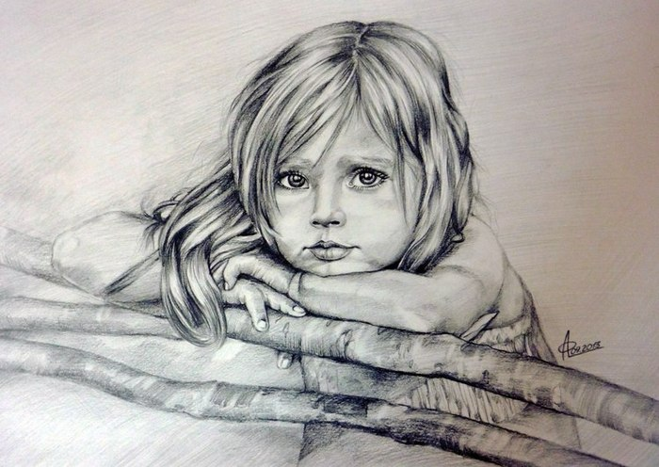

СТИХИ

ДЛЯ СЮЖЕТНО-РОЛЕВОЙ ИГРЫ.

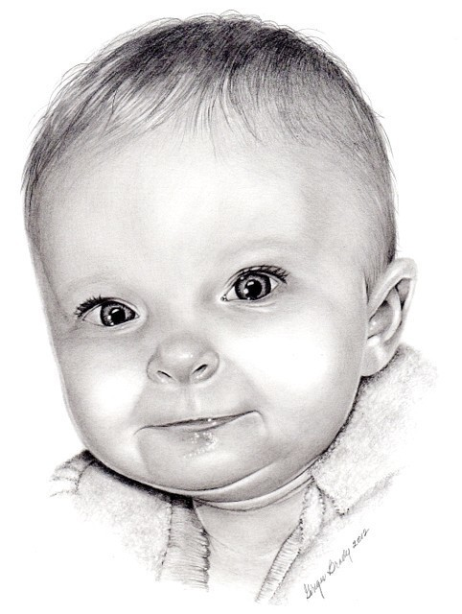

Игра с куклой

Я куклу Наташу катаю в коляске,
спать уложу – и закроются глазки,
Как быстро ее ветерок убаюкал!
Кататься в коляске полезно для кукол.

* * * * * * * *
/Т. Петрушина/
Не зря я пела
Кукла Валя хочет спать,
Уложу ее в кровать.
Принесу ей одеяло,
быстрее засыпала.
— Баю-баюшки — баю, —
Тихо Вале я пою, —
Спят котята на окошке,
Спит собака на дорожке.
Спят козлята на лугу,
Солнце рыжее — в стогу.
пи, Валюшка, ты устала...
песню я начну сначала.
— Баю-баюшки — баю, —
Тихо Вале я пою.
Спят котята на окошке,
Спит собака на дорожке.
Спят козлята на лугу,
Солнце рыжее — в стогу.
Я на Валю посмотрела:
Валя спит. Не зря я пела.

* * * * * * * *
/В. Лифшиц/
«Где же я?»
Мама куклу мне купила,
Платья нам обеим сшила,
Ленты в волосы вплела
И руками развела:
Где же кукла, где же я?
Ну, а наши все девчонки
Говорят: «Вы что, сестренки?».

* * * * * * * *
Кукла Катя крепко спит
В мягонькой кроватке.
Снится Кате, что бежит
По зеленой травке,
А за ней девчушка Света -
Хочет куколку догнать,
Шалунишка, непоседа
В прятки будет с ней играть.

***********
Мама, милая, смотри
На витрину эту!
Куклу Машу мне купи,
Краше ее нет!
Буду Маше песни петь,
Во дворе играться,
С нею мультики смотреть,
Радостно смеяться.

*************
Ах вы, куклы замарашки.
Где испачкали рубашки?
И чулочки, и носочки.
Как же вам не стыдно, дочки?
Снова целый день стирать,
Даже некогда играть?

***************
«Где же я» В. Берестов.
Мама куклу мне купила.
Платья нам обеим сшила.
Ленты в волосы вплела.
И руками развела:
Где же кукла, где же я!
Ну, а наши все девчонки.
Говорят: «Вы что, сестренки?»

*****************
Я куклу Наташу катаю в коляске.
Спать уложу – и закроются глазки.
Как быстро её ветерок убаюкал!
Кататься в коляске полезно для кукол.

***************
Дайте повару продукты.
Мясо, птицы, сухофрукты.
Рис, картофель.… И тогда.
Ждёт вас вкусная еда.

**************
Повара уж очень ловко
Чистят ножиком морковку,
Сыр на крупной терке трут;
Взад - вперед, то там, то тут.
Суп мешают поварешкой.
И толкушкой мнут картошку.
Режут ножиком укроп.
Вжик – вжик – вжик и в миску оп!
Получилось вкусно чтобы.
Лично с блюд снимают пробы.
Чтобы наша детвора.
Была сытая всегда!

******************
Парикмахер, взяв расчёску,
Ловко делает причёску.
Быстро ножницы стригут.
Облик новый создают.

****************
Я возьму свою расчёску.
Кукле сделаю причёску!
У неё мои привычки.
Два банта и две косички.

******************
А сейчас мы в магазине –
Все продукты на витрине.
Чай, конфеты, колбаса.
Подходите, покупайте,
Деньги в кассу отдавайте.

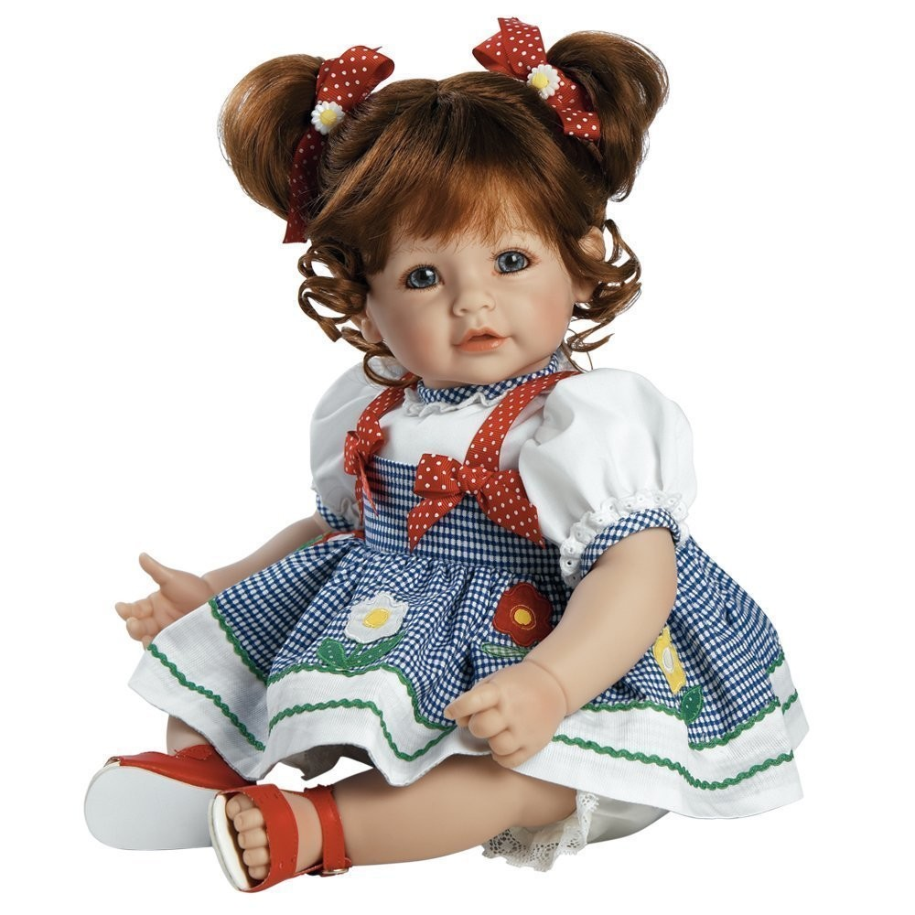

/В. Берестов/
Машина
Вот девочка Марина,
А вот ее Машина.
— На, машина, чашку.
Ешь, машина, кашку.
Вот тебе кроватка.
Спи, машина, сладко.
Я тобою дорожу.
Я тебя не завожу,…
Чтобы ты не утомилась,
Я чтобы ты не простудилась,
Чтоб не бегала в пыли.
Спи, машина, не шали!

* * *
Моя машинка мчится
Дороги не боится,
А я шофер умелый
И тоже очень смелый.

******
Паровоз спешит "ту-ту",
Начинаем мы игру!
Будешь ты прицепом
Ехать с нами следом.

*******

О. Сапожникова

Улыбается водитель:
– Проходите! Проходите!
У окошка место есть,
Не желаете присесть?
На моём автобусе
Полоски, как на глобусе!
Мы объедем целый свет!
Вы садитесь или нет?

УПРАВЛЕНИЕ ОБРАЗОВАНИЯ АДМИНИСТРАЦИИ МУНИЦИПАЛЬНОГО ОБРАЗОВАНИЯ КРЫМСКИЙ РАЙОН.
МУНИЦИПАЛЬНОЕ БЮДЖЕТНОЕ ДОШКОЛЬНОЕ ОБРАЗОВАТЕЛЬНОЕ УЧРЕЖДЕНИЕ ДЕТСКИЙ САД №11ГОРОДА КРЫМСКА. МУНИЦИПАЛЬНОГО ОБРАЗОВАНИЯ КРЫМСКИЙ РАЙОН.

СЮЖЕТНО – РОЛЕВАЯ ИГРА

«КУКЛА ТАНЯ ЗАБОЛЕЛА»
В СООТВЕТСТВИИ ФГОС.

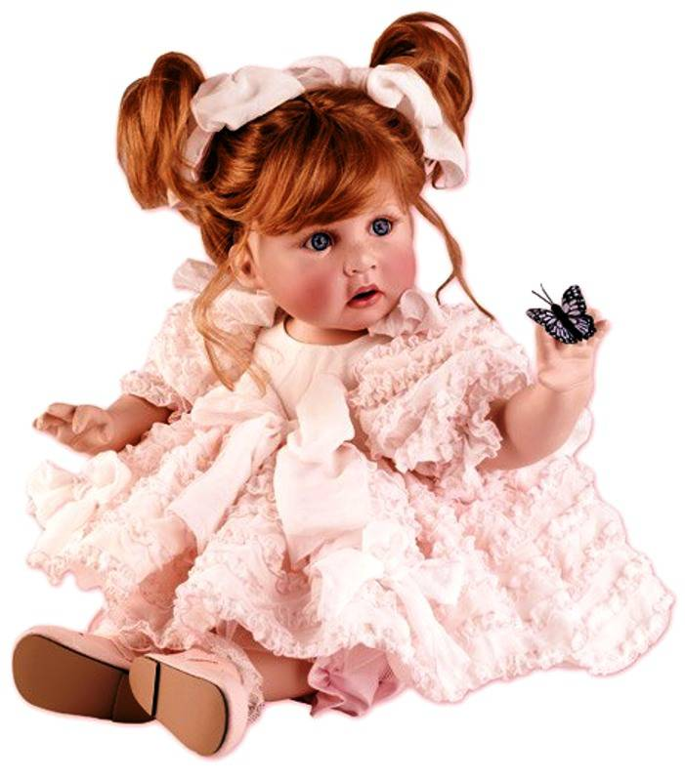

ВОСПИТАТЕЛЬ. МНАЦАКАНЯН К.М.

.

СЮЖЕТНО-РОЛЕВАЯ ИГРА «КУКЛА ТАНЯ ЗАБОЛЕЛА»

Интеграция областей: «Познание», «Коммуникация»,
«Социализация», «Труд».

Цель. Создание условий на достижение целей освоение первоначальных представлений социального характера и включения детей в систему социальных отношений через игровую деятельность, обогащение социального опыта детей, развитие навыков партнерской игры, сотрудничества, конструктивного общения.

Задачи.

Социально-коммуникативное развитие.
Пробуждать детей поддерживать диалог с взрослыми и сверстниками, вступать в игровое взаимодействие.
Познавательное развитие.
Формировать у детей элементарные системы знаний, трудовых навыков и умений.
Речевое развитие.
Активизировать и обогащать словарь детей медицинскими терминами развивать связную речь.
Физическое развитие.
Развивать двигательную активность, быстроту, ловкость.

Подготовка к игре.

- Проектирование предметно – игровой среды.
Цель. Создание условий для игровой деятельности.
Атрибуты к игре.
2.Обогащение жизненного опыта детей.
Цель. Создание условий для развития и обогащения содержания игры.
Познавательное развитие.
Беседы с детьми о профессиях кем работают родители, кем будут, когда вырастут: рассматривание иллюстраций «профессии»
Дидактические игры.
«Угадай, что это?», «Назови правильно», «Кому, что нужно для работы».
Социально-коммуникативное развитие.
Экскурсия в медицинский кабинет с целью наблюдения за медицинской сестрой.
Речевое развитие.
К. Чуковский «Айболит»
Словарный минимум.
Профессии: доктор, температура, микстура.
Общественная значимость: хорошо, быстро и качественно лечить:
Спокойно вести себя с больным, вежливые отношения друг – другу.
Орудия труда: белый халат, градусник, микстура.
Трудовые действия. Отвечает на телефонный звонок, принимает вызов к больному, выслушивает жалобы и осматривает больного, измеряет температуру, смотрит горло, дает рекомендации по лечению дает лекарство больному.
Обучение игровым приемам: показ, пример, инсценировка, игровая ситуация.

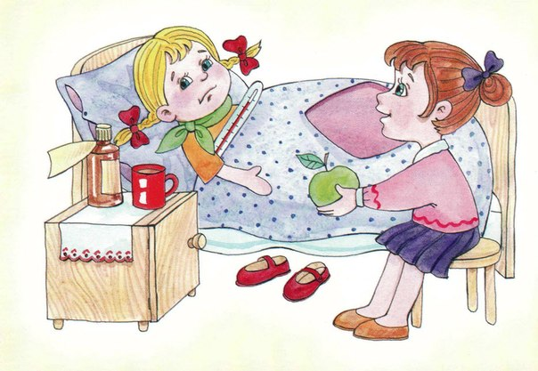

Ребята, а почему наша Танюша грустная, не улыбается, не играет.
Танюша, что с тобой, не заболела ли ты у нас, а ну дай я тебя потрогаю.
Ой, а ты горячая, она вся горит.
Тише, тише, тишина.
Кукла бедная больна.
Срочно доктор нужен ей,
Чтобы вылечить скорей.

Ребята, что делать.
Дети. Нужно вызвать врача.
Вос-ль. Вот телефон срочно вызывайте врача.
Вос-ль. А вот и врач.
Врач. Здравствуйте, я – врач.
Детям я лечу болезни – где занятие полезней.
Я приеду к Тане, я приеду к Поле.
Здравствуйте, дети, кто у вас болен?
Вы меня вызывали?
Дети. Здравствуй те! Мы вас вызывали.
Врач. Кто у вас болен?
Дети. Кукла Таня.
Врач. А, что случилось с вашей Таней!
Дети. Не играет с нами, невесёлая она.
Врач. Я к вам спешил, чтобы оказать помощь, в руках у меня чемоданчик, в нём лежит всё необходимое; микстура от кашля, градусники, мази, лекарства. Витамины.
Врач. Я пришел не один, а со своей помощницей медсестрой Машей.
Давайте мы осмотрим Таню и назначу ей лечение, но сначала мы
Должны измерить ей температуру. А, что нам для этого нужно.
Дети. Градусник.
Врач. Сейчас моя медсестра из моего чемоданчика подаст градусник.
Врач. Меряю температуру.
У нее температура?
Вот – таблетки, вот микстура!
Сидит Таня хмуриться.
Ей температурится.
Медсестра. Просит Таню глубоко дышать.
- теперь посмотрим её горло.
Где же ложечка?
- Таня, скажи: «А-а-а»
Врач. Видишь Маша, горло у Тани красное и температура высокая.
Дадим ей лекарство, сделаем укол, чтоб температура спала.
Медсестра пишет рецепт. Нужно несколько раз в день полоскать горло теплой водой и добавить в неё ложку соды или соли, все перемешать и так полоскать горло, и пить чай с малиновым вареньем.
Врач. Сейчас я ухожу, к другим пациентом приду через 3 дня
все выполняйте, как написала вам рецепт моя медсестра.
- А сейчас Танюшке нужно поспать, и спеть ей песенку.
Вос-ль. Кто споет Танюши песенку, Вика я спою Тани песенку.
Ребенок Вика поет песенку.
Спи, моя хорошая.
Баю-баю-бай!
Куколка любимая.
Глазки закрывай.
Я тебя раздену.
Застелю кровать.
Завтра встанем вместе.
Будем вновь играть.

Вос-ль. Куколка заснула, мы ее полечили.
А сейчас, давайте немного отдохнем и попляшем.

Хлопать куколка умеет.
Своих ручек не жалеет.
Вот так, вот так.
Своих ручек не жалеет.
Топать куколка умеет.
Своих ножек не жалеет.
Вот так, вот так.
Своих ножек не жалеет.
Вот так, вот так.
Своих ножек не жалеет.
А теперь мы все пойдем.
С куклами и плясать начнем.
Вот так, вот так.
С куклами плясать начнем.

Вос-ль: Вот мы с вами отдохнули, а теперь пойдем готовить Тани чай малиновый.
Поставим чайник, достанем малиновое варенье.
Ребята, давайте посмотрим, Таня проснулась, позовем её чай пить.
Тихонько осмотрите, наша Таня улыбается, Таня вставай, пошли пить чай.
Врач. Вот и я, как нам Таня.
Дети. Доктор большое спасибо благодаря вам наша Таня улыбается, играет, песенки поет.
Врач. Хорошо ребята берегите Танина и свое здоровье, одевайтесь на прогулку тепло, завязывайте не ешьте на улице снег.
Врач. Ну, а мне, ребята, пора ехать, до свидания!
Дети. До свиданья!

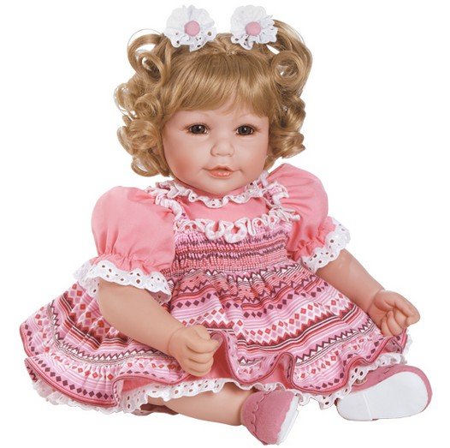

УПРАВЛЕНИЕ ОБРАЗОВАНИЯ АДМИНИСТРАЦИИ МУНИЦИПАЛЬНОГО ОБРАЗОВАНИЯ КРЫМСКИЙ РАЙОН.
МУНИЦИПАЛЬНОЕ БЮДЖЕТНОЕ ДОШКОЛЬНОЕ ОБРАЗОВАТЕЛЬНОЕ УЧРЕЖДЕНИЕ ДЕТСКИЙ САД№11 ГОРОДА КРЫМСКА. МУНИЦИПАЛЬНОГО ОБРАЗОВАТЕЛЬНОГО ОБРАЗОВАНИЯ КРЫМСКИЙ РАЙОН.

СЮЖЕТНО-РОЛЕВАЯ ИГРА «ЗООПАРК»

ДЛЯ ДЕТЕЙ СРЕДНЕЙ ГРУППЫ.

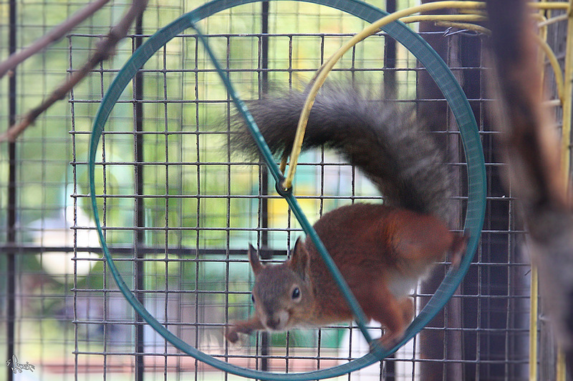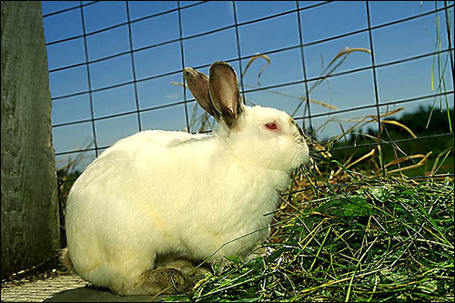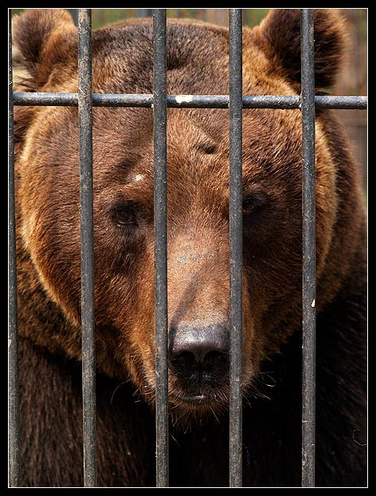

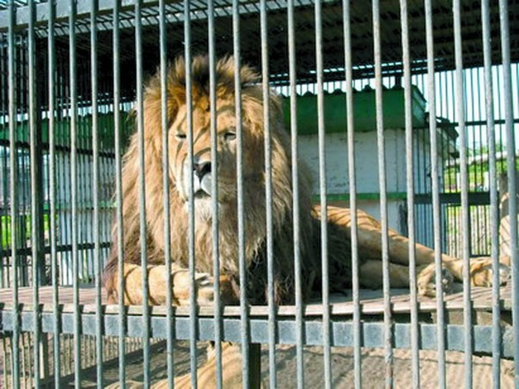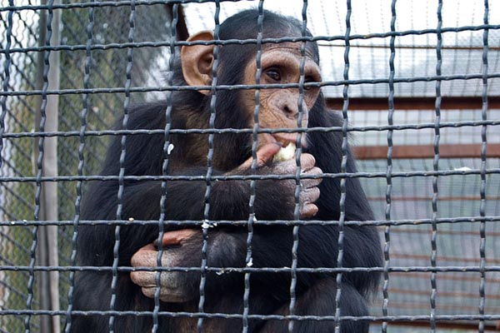

ВОСПИТАТЕЛЬ. МНАЦАКАНЯН К.М.

СЮЖЕТНО-РОЛЕВАЯ ИГРА «ЗООПАРК».

Цель. Развивать у детей интерес к сюжетно-ролевой игре, помочь создать игровую обстановку.

Задачи.
1.Образовательная. Способствовать расширению знаний о животных, об их внешнем виде, по памяти характеризовать их.
- Учить детей играть вместе, придумывать несложный сюжет.

2.Развивающая.
- Обогащать словарный запас.
- тренировать память, внимание.

3.Воспитательная.
- Формировать дружеские, добрые взаимоотношения детей в процессе игры.
- Воспитывать дружеские, добрые взаимоотношение детей в процессе игры.

Предварительная работа.
- Рассматривание картинок с изображением различных животных –
Беседы о местах проживания животных, об их внешнем отличии.
- Загадки о животных.
- пальчиковые игры.
- Стихи о животных и т.д.

Материал.

- Корзина.
- Руль.
- Игрушки – животные (белочка, заяц, ежики, медведь, лев, обезьяна).
- Детали строительного конструктора.

ХОД ИГРЫ.

ВОС-ЛЬ: Дети, я хочу отправиться в зоопарк, навестить своих друзей – зверей, есть у меня в зоопарке любимый друг – царь зверей – лев, он любит мясо, но, не против, полакомиться печеньем. А вы хотите поехать со мной?
ДЕТИ. Да
ВОС-ЛЬ: На, каком транспорте мы сможем доехать до зоопарка.
Дети. На автобусе.
Вос-ль. Хорошо. Пусть мальчики построят автобус, а мы с девочками соберем угощения для зверей.
(Из стульчиков выстраивается салон автобуса, пассажиры рассаживаются по местам).
Вос-ль. Без шофера автобус не поедет, кто хочет быть шофером, давайте посчитаемся, кто останется, тот и будет шофером.
Считалка.
Я – зверек.
И ты – зверек.
Я – лисенок.
Ты – львенок.
Ты – хитер.
А я умен.
Кто умен,
Тот вышел вон.
Шофером будет Богдан, а нам, чтобы не было скучно ехать, споем наши любимые песенки.
(во время поездки мы с детьми поём знакомые песенки).
Вос-ль. А вот и зоопарк. Что нужно сделать, перед тем как зайти в зоопарк?
Дети. Купить билет.
Вос-ль. Раздаю детям билеты в «зоопарк»
Вос-ль. Зоопарк открылся.
Вос-ль. Погуляйте по зоопарку, рассмотрите животных.
Вос-ль. Кто ухаживает за животными в зоопарке?
Дети. Люди. Рабочие зоопарка.
Вос-ль. В зоопарке звери живут в вольере. Люди заботятся о них, ухаживают за животными, чистят их домики – вольеры, кормят.
С животными можно фотографироваться. А вот шуметь в зоопарке нельзя ,
Нельзя мусорить и заходить к животным в клетки.
Физминутка. Лев.
В зоопарке ходит лев (наклоны головы в стороны).
Головой своей кивает (наклоны головы вперед)
Будто в гости приглашает (голову прямо)
Раз, два, три – вперёд наклон.
Раз, два, три – теперь назад. (Наклоны вперед, назад).
Головой качает лев –
Он зарядку делать рад (подбородок к груди, затем голову запрокинуть назад).
Хоть зарядка коротка.
Отдохнули мы слегка. (Дети садятся).
Мы немного устали давайте присядем и отдохнём, а я загадаю вам загадки.
(Дети рассаживаются на приготовленные коврики).

1.Косолапый и большой.
Спит в берлоге он зимой.
Любит мишка, любит мед.
Ну-ка, кто же назовет (Медведь).
2.Очень грозный и отважный.
Гривой он мохнатой машет:
И рычит, как на распев –
Это храбрый, сильный. (Лев).
3.В зоопарке, в синей клетке.
Ловко прыгает по сетке,
Корчит рожи, ест бананы.
Кто? Конечно. (Обезьяна).
4.Сердитый недотрога.
Живёт в глуши лесной,
Иголок очень много.
А нитки не одной. (Еж).
5.Рыже – огненный комочек.
С хвостиком как парашют.
По деревьям быстро скачет.
Был он там…
Теперь уж тут.
Быстрый он как стрелочка.
Так ведь это. (Белочка).

6.У косого нет берлоги,
Не нужна ему нора.
От врагов спасают ноги.
А от голода – кора. (Заяц).
Вос-ль. А вот и лев, но наш лев не опасен, и он с удовольствием поест печенье.
- Работники зоопарка разрешили нам покормить зверей, но близко не подходить, так как это может быть опасно.
(Дети кормят зверей, гуляют по зоопарку).
Вос-ль. Дети, зоопарк закрывается, а нам пора возвращаться в детский сад.
Прошу садиться в автобус.
Дети едут в автобусе, по дороге обсуждаем. Кто больше всего запомнился, чем дети угощали животных. Шофер объявляет остановку, «Детский сад».
УПРАВЛЕНИЕ ОБРАЗОВАНИЯ АДМИНИСТРАЦИИ МУНИЦИПАЛЬНОГО ОБРАЗОВАНИЯ КРЫМСКИЙ РАЙОН.
МУНИЦИПАЛЬНОЕ БЮДЖЕТНОЕ ДОШКОЛЬНОЕ ОБРАЗОВАТЕЛЬНОЕ УЧРЕЖДЕНИЕ ДЕТСКИЙ САД№11 ГОРОДА КРЫМСКА. МУНИЦИПАЛЬНОГО ОБРАЗОВАТЕЛЬНОГО ОБРАЗОВАНИЯ КРЫМСКИЙ РАЙОН.

СЮЖЕТНО-РОЛЕВАЯ ИГРА

«САЛОН КРАСОТЫ»

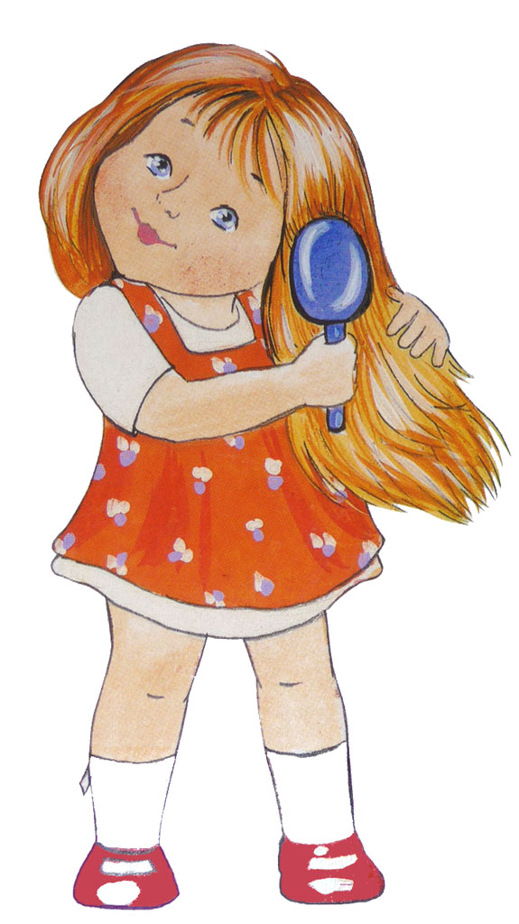

МНАЦАКАНЯН К.М.
ВОСПИТАТЕЛЬ РАЗНОВОЗРАСТНОЙ ГРУППЫ.
МБДОУ ДЕТСКИЙ САД № 11.

СЮЖЕТНО-РОЛЕВАЯ ИГРА » САЛОН КРАСОТЫ»
ЦЕЛЬ. Учить детей принимать на себя роль и выполнять соответствующие игровые действия, использовать во время игры инструменты парикмахера называть их.
ЗАДАЧИ.
1.ОБРАЗОВАТЕЛЬНЫЕ.
- Способствовать расширению знаний о труде парикмахера, кассира, администратора, директора салона.
- помочь детям усвоить новые профессии: косметолог; мастер маникюра.
-Помочь создавать игровую обстановку, наладить взаимодействие между теми, кто выбрал определённые роли.
- Формировать у детей играть собственному замыслу, стимулировать творческую активность детей в игре.
- Формирование коммуникативных навыков.
2.РАЗВИВАЮЩИЕ:
Развивать диалогическую речь.
Обогащать словарный запас.
Развивать ролевой диалог. Прививать элементы навыков социального общения.
3.ВОСПИТАТЕЛЬНЫЕ.
Закреплять правила поведения в общественных местах.
Формировать дружеские взаимоотношения в игре.
Воспитывать у детей уважение к труду взрослых.
МАТЕРИАЛ.
Оборудование к сюжетно-ролевым играм «парикмахерская»,
«салон маникюра», колокольчик, листы бумаги, красный фломастер, конфетные фантики, кукла.
ИГРОВЫЕ РОЛИ.
Администратор, парикмахер, клиенты, мастер маникюра, косметолог, директор салона, кассир.
ПРЕДВАРИТЕЛЬНАЯ РАБОТА.
Социально-коммуникативное развитие.
- Беседы о профессиях с использованием иллюстраций.
Рассматриванием картин.
-Сюжетно-ролевые игры, «Парикмахерская», «Салон маникюра», «День рождения», «Идем в гости».
СЛОВАРНАЯ РАБОТА.
Парикмахерская, макияж, маникюр салон красоты.
Интеграция образовательных областей.
Социально-коммуникативное развитие:
Познавательное развитие речевое развитие;
художественно – эстетическое развитие;
физическое развитие.

Стук в дверь. Ребята посмотрите, к нам в гости пришла кукла Маша.
Маша. Здравствуйте, меня зовут Маша.
Дети. Здравствуй Маша.
Маша. Ой, ребята, какое у вас большое зеркало.
Маша. Ребята, нет ли у вас расчески?
У меня косичка расплелась, я хочу причесаться.
Дети. А ты Маша не хочешь сходить салон красоты, там несколько залов: зал стрижки и укладки, маникюрный, косметический салон, в них работают хорошие мастера, и они быстро приведут твою прическу в порядок.
Воспитатель. А кто же работает в салоне красоты?
Дети. В салоне красоты работает парикмахер. Он стрижет волосы, делает прически.
В салоне красоты работает косметолог – он делает макияж.
В салоне красоты работает мастер маникюра – он делает маникюр.
В салоне красоты работает администратор – он встречает посетителей салона, провожает их к мастерам.
А вы хотели бы посетить салон красоты?
Воспитатель. А ты Машенька пойдешь салон красоты.
Маша. Да.
Воспитатель. В нашей группе сегодня работает салон красоты «Лапочка».
Я приглашаю вас посетить наш салон, но для начала давайте вспомним правила поведения в общественных местах и распределим роли.
Дети. Когда входишь салон красоты нужно при входе здороваться.
Благодарить за оказанную услугу, прощаться на выходе.
Воспитатель читает загадку.
Ножницы, шампунь, расческа.
Всем я делаю прически.
Стригу и взрослых, и детей.
Отгадай меня скорей (парикмахер).
Воспитатель про кого загадка.
Ребенок. Про парикмахера.
Воспитатель. Молодец правильно, вот ты и будешь парикмахером.
Воспитатель. Слушайте внимательно стишок.
Узнать, привлечь, найти клиента –
Твои рабочие моменты!
В свою работу так влюблен.
Зовется адмистратор он.
Воспитатель. Про кого стишок.
Ребенок. Про администратора. Вот у нас и администратор есть.
Воспитатель. Слушаем дальше стишок.
Делать серый мир прекрасней –
Вот профессия твоя.
Словно сказочная фея.
Косметолог ты моя.
Ребенок. Косметолог.
Воспитатель. Будешь косметологом.
Воспитатель. Дальше читаем стишок и отгадываем.
Сидит кассир купюрами. Шурша.
Считает он спокойно. Не спеша!
Ах, как же жизнь кассира хороша.
Когда такая красота.
Ребенок. Кассир.
Вот и кассир у нас есть ребята, а кто еще работает в салоне красоты.
Кто первый скажет тот и будет.
Ребенок. Маникюрша.
Воспитатель. Молодец. А еще есть директор – можно я буду директором.
Дети. Можно.
Воспитатель. Уважаемые дети салон красоты «Лапочка» ждет вас!
К вашим услугам маникюр, макияж, профессиональная стрижка и укладка волос.
Далее дети с куклой Машей по очереди приходят в салон.
Раздается звук колокольчика, в салон заходит посетитель.
Администратор. Здравствуйте, меня зовут Артем Алексеевич!
Клиент. Здравствуйте, меня зовут, Карина.
Администратор. Я рад, что вы посетили наш салон, что бы вы хотели Карина.
Клиент. Я хочу сделать маникюр.
Администратор. Проходите, пожалуйста, сюда. Здесь работает наш мастер маникюра, она вас обслужит.
Мастер маникюра. Здравствуйте, меня зовут Михаэло. А вас?
Клиент. Меня зовут Карина.
Мастер. Присаживайтесь.
Раздается звук колокольчика.
В салон заходит следующий посетитель.
Администратор. Здравствуйте, меня зовут Артем Алексеевич? А вас?
Кукла. Меня зовут Маша.
Администратор. Я рад. Что вы посетители наш салон , что бы вы хотели, маша?
Кукла. Я хочу сделать красивую прическу, потому что сегодня вечером ко мне придут гости и мне хочется хорошо выглядеть.
Администратор. Проходите. Пожалуйста, сюда. Здесь работает наш парикмахер, она вас обслужит.
Парикмахер. Здравствуйте, меня зовут Вика, а вас?
Кукла. Здравствуйте, меня зовут Маша.
Парикмахер. Присаживайтесь.
Я возьму свою расчёску.
Кукле сделаю причёску!
В яркий цвет покрашу,
И в косички заплету.
Шевелюру вашу.
Все готово! На себя.
В зеркало взгляните!

Физкультминутка.
Мы ногами топ-топ!
Мы руками хлоп-хлоп!
Мы глазами миг-миг.
Мы плечами чик-чик.
Раз – сюда, два – туда.
Повернись вокруг себя.
Раз – присели, два – привстали.
Руки кверху все подняли.
Раз-два, раз-два.
Заниматься нам пора.
Раздается звук колокольчика.
В салон заходит следующий посетитель.
Администратор. Здравствуйте, меня зовут Артём Алексеевич! А вас?
Клиент. Здравствуйте, меня зовут Кира.
Администратор. Я рад, что вы посетили наш салон, что бы вы хотели.
Клиент. Я хочу сделать макияж.
Администратор. Проходите, пожалуйста, сюда. Здесь работает наш косметолог – она вас обслужит.
Косметолог. Здравствуйте, меня зовут Ульяна. А вас?
Клиент. Меня зовут Кира.
Косметолог. Присаживайтесь.
Администратор. Артем Алексеевич объявляет, что клиенты могут заплатить за работу работников салона в кассу.
Кассир. Ваша прическа стоит 2 фантика.
Ваш макияж стоит 1 фантик и т.д.
Далее клиенты по очереди прощаются с администратором.
Клиент. До свидания.
Администратор. До свидания. Будем рады новой встрече с вами.
При выходе из салона клиентов по очереди встречает директор.
Директор салона. Меня зовут Екатерина Дмитриевна.
Я – директор этого салона.
Мне очень бы хотелось услышать отзывы о работе моих сотрудников.
Клиент Маша. Мне понравилось у вас уютно.
Ваши сотрудники заботливые и внимательные.
Директор салона. Уважаемые посетители, если вам понравилось в нашем салоне. Прошу вас в нашей «Книге Отзывов» оставить свое мнение – раскрасить сердечко красным фломастером.
После того как клиенты оставили свои отзывы директор сообщает о закрытии салона на перерыв.



УПРАВЛЕНИЕ ОБРАЗОВАНИЯ АДМИНИСТРАЦИИ МУНИЦИПАЛЬНОГО ОБРАЗОВАНИЯ КРЫМСКИЙ РАЙОН.
МУНИЦИПАЛЬНОЕ БЮДЖЕТНОЕ ДОШКОЛЬНОЕ ОБРАЗОВАТЕЛЬНОЕ УЧРЕЖДЕНИЕ ДЕТСКИЙ САД№11 ГОРОДА КРЫМСКА. МУНИЦИПАЛЬНОГО ОБРАЗОВАТЕЛЬНОГО ОБРАЗОВАНИЯ КРЫМСКИЙ РАЙОН.

ЭКСКУРСИЯ В КАБИНЕТ ВРАЧА В РАЗНОВОЗРАСТНОЙ ГРУППЕ.
(ВТОРАЯ МЛАДШАЯ – СРЕДНЯЯ ГРУППА).



Экскурсия в кабинет врача.

В разновозрастной группе.

Цель. Продолжать формировать представления о людях ближайшего окружения ребенка.

Задачи.

Образовательные.
Познакомить детей с профессией медсестры.
Учить детей полно отвечать на вопросы.
Находить как можно больше слов.

Развивающие.

Развивать диалогическую речь.
Вызывать интерес к профессии медсестры.
Расширять словарный запас слов.
Существительными (шприц, термометр, таблетки, т.д)
Развивать у детей наблюдательность.

Воспитательные.
Воспитывать уважительное отношение к профессии медсестры.

Методы.
- словестные
- наглядный
- игровой

Приемы.
- беседа.
- экскурсия в медицинский кабинет.

Предварительная работа.
- рассматривание иллюстраций.
- чтение художественной литературы.
- дидактическая игра «Назови профессию»
Сюжетно-ролевая игра «Больница».

Реализация федеральных государственных требований.
- познание. – физическая культура.
- социализация.
- коммуникация. – здоровье.
Ход экскурсии.
Воспитатель. Здравствуйте, ребята!
- Как вы себя чувствуете?
Дети. Здравствуйте!
- Чувствуем себя хорошо.
Воспитатель. Давайте мы с вами еще раз громко поздороваемся и пожелаем друг другу здоровья.
Дети. По утрам ты закаляйся.
Водой холодной обливайся.
Будешь ты всегда здоров.
Тут не нужно лишних слов.
Воспитатель. А сейчас попробуйте отгадать мою загадку:
Она приходит в детский сад.
Проверяет всех ребят.
Кто здоров, кто заболел.
Всех послушал, посмотрел.
Кто это дети?
Дети. Врач.
Воспитатель. Молодцы! А кто в детском саду всегда следит за вашем здоровьем?
Дети. Медсестра.
Воспитатель. Чтобы сохранить ваше здоровье у медсестры в детском саду очень много работы.
А чтобы узнать, в чем она состоит, я приглашаю вас на экскурсию в медицинский кабинет, но сначала давайте вспомним, как зовут нашу медсестру и правила поведения в нее кабинете.
Дети. Зовут нашу медсестру – Яна Валерьевна.
В медицинском кабинете, нельзя шуметь и ничего не трогать.
Воспитатель. Ребята, опишите, какой кабинет?
Дети. Кабинет – просторный, уютный, красивый, светлый и чистый.
Воспитатель. В этом помещении медсестра пишет все документы.
- Яна Валерьевна. Скажите, пожалуйста, а что вы пишите на таком большом листе бумаги?
Медсестра. Это меню.
Я на каждый день недели пишу меню.
Оно необходимо для повара, чтобы в пище детей были все полезные пищевые компоненты и витамины. Надо все правильно посчитать, чтобы повара могли приготовить вкусную еду, но главное, чтобы блюда были полезными.
Аппетитными, чтобы всё дети ели еду с удовольствием и росли красивыми и здоровыми.
- Ребята, как вы думаете, какие продукты необходимы детям каждый день?
Дети. Молоко, хлеб, мясо, фрукты. Овощи и т.д.

Воспитатель. Молодцы! Давайте вспомним нашу пальчиковую гимнастику про овощи.
У девочки Зиночки.
(дети делают ладошки «корзиночкой»).
Овощи в корзиночке.
Вот пузатый кабачок.
(сгибают пальчики, начиная с большого).
Положила на бочок
Перец и морковку.
Уложила ловко.
Помидор и огурец.
Наша Зина – молодец!
(Показывают большой палец.)
Воспитатель. Ребята, как вы думаете, а для чего.
В медицинском кабине весы?
Дети. Чтобы взвешивать детей, сравнивать, насколько поправились.
Воспитатель. А для чего в кабинете ростомер.
Дети. Чтобы измерять рост, сравнивать, насколько дети подросли.
Физминутка «Утренняя зарядка»
Мы – веселые ребята, мы – ребята – дошколята.
(ходят по кругу).
Спортом занимаемся, с болезнями не знаемся.
Раз – два, два, раз, много силы есть у нас!
(руки в стороны к плечам).
Мы наклонимся сейчас
(наклоны вниз)
Полюбуйтесь – ка на нас!
Раз – два, не зевай! Вместе с нами приседай!
(приседания)
Раз – прыжок, два – прыжок!
Прыгай весело, дружок!
(прыжки на обеих ногах)
Носом глубоко вдохнем – «ш-ш-ш» - скажем все потом
(вдох носом, не поднимая плеч).
Воспитатель.
Яна Валерьевна, скажите, пожалуйста, у нас в детском саду много детей, как же вы запоминаете, как всех зовут, кто, где живет, какие прививки сделаны, а кому еще не сделали прививки?
Медсестра.
У каждого ребенка в нашем саду есть карточка. В которой записаны все сведения.
Воспитатель. Какие медицинские предметы (инструменты) вы видите в этом кабинете? Назовите их.
Дети. Шприц, вата, весы, лекарство, таблетки, йод, зеленка, термометр и т.д

Воспитатель. 1. Жидкость из аптечной банки.
Нам немножко щиплет ранки.
Маме, папе и ребенку.
Лечит ссадины….(зеленка).

2.Я под мышкой посижу.
И, что делать, укажу:
Или разрешу гулять.
Или уложу в кровать (термометр).

3.Ты царапину скорей.
Мною. Беленьким. Заклей.
Надёжно и прочно прикрою порез.
Бери меня всюду и в поле, и в поле, и в лес. (Лейкопластырь).

Воспитатель. Как вы думаете для, чего нужна вата, йод, зеленка.
Дети. Если мы поранимся, чтобы нам обработать ранки.
Воспитатель. Ребята очень интересно в кабинете, но мы не будем отвлекать от работы Яну Валерьевну, пойдем обратно в группу.
- Давайте. Поблагодарим Яну Валерьевну и попрощаемся.
Дети. Спасибо за приятную беседу. Досвидания Яна Валерьевна.
Медсестра. Досвидания детки на прогулку пойдете, наденьте кепки и панамки. Чтобы не напекло вам голову. Ведь если гулять на солнце без головного убора, то может заболеть голова. Можно получить ожог и солнечный удар. Ведь солнце не только греет, но обжигает.
Воспитатель. Ребята, а вам понравилась медицинский кабинет.
Дети. Да понравился медицинский кабинет.
Воспитатель. А кто из вас хочет быть медицинским работником?
Дети. Я хочу врачом стать классным.
Буду всех лечить лекарством.
Очень вкусный. Как конфета.
Съел его – болезней нету!

УПРАВЛЕНИЕ ОБРАЗОВАНИЯ АДМИНИСТРАЦИИ МУНИЦИПАЛЬНОГО ОБРАЗОВАНИЯ
КРЫМСКИЙ РАЙОН.
МУНИЦИПАЛЬНОЕ БЮДЖЕТНОЕ ДОШКОЛЬНОЕ ОБРАЗОВАТЕЛЬНОЕ УЧРЕЖДЕНИЕ ДЕТСКИЙ САД №11 ГОРОДА КРЫМСКА. МУНИЦИПАЛЬНОГО ОБРАЗОВАТЕЛЬНОГО ОБРАЗОВАНИЯ КРЫМСКИЙ РАЙОН.

ЭКСКУРСИЯ НА КУХНЮ
ДЕТСКОГО САДА.



Цель. Формировать представление детей о назначении кухни в детском саду.

Образовательные задачи.
- Познакомить с профессией повар, его трудовыми процессами, с предметами – помощниками.
2.Закрепить знания о столовой посуде.

Развивающие задачи.
1.Развивать зрительное восприятие, диалогическую речь.
2.Способности к анализу и обобщению.

Воспитательные задачи.
Воспитывать уважение к труду.

Совместная деятельность воспитателя с детьми.

- Экскурсия на кухню.
- Беседа о поваре.
- Рассматривание картин, иллюстраций, чтение художественной литературы.
- Дидактические и настольные игры.
- С/р игры «готовим борщ», «приглашение в гости», «готовим компот для куклы кати»
- Пальчиковые игры «Салат», «Капуста»
- Беседа о овощах.
- Отгадывание загадок о посуде, овощах и фруктах.
- Раскрашивание раскрасок «овощи», «фрукты», «посуда», «все работы хороши».
- Интеграция образовательных областей.
Коммуникация, Труд, Познание.

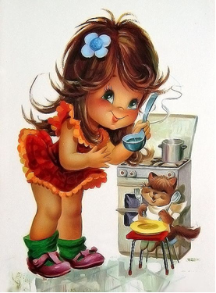

В группу заходит младший воспитатель Наталья Анатольевна, приносит завтрак и говорит. Ребята, вам передали письмо от повара.
Воспитатель. Давайте прочитаем, что нам написано.
Ребята, нас с вами приглашают в гости на кухню детского сада. А кто из вас знает, для чего нужна кухня в детском саду.
Дети. Кухня нужна для того, чтобы готовить кушать.
Воспитатель. Правильно, для того, чтобы готовить еду.
Я предлагаю вам сначала позавтракать, а потом отправиться в гости на кухню, и поблагодарить нашего повара за вкусный и полезный завтрак.
Дети. Хорошо.
Воспитатель. Давайте вспомним как нужно вести себя в гостях?
Дети. Со всеми поздороваться, не шуметь, сказать спасибо за приглашение, ничего не трогать без спроса и т.д.
Воспитатель. Правильно, ну что же, давайте отправимся в гости.
Ребята вот мы с вами около кухни, принюхайтесь, как вкусно пахнет.
Воспитатель. Это кухня, хочу ещё раз напомнить, что это место повышенной опасности, ведь в кухне находятся горячие плиты, острые предметы, горячая еда поэтому, очень прошу вас, быть осторожными. Вот мы и на кухне, вот наш повар – Наталья Николаевна очень ловко чистит ножиком морковку, сыр на крупной терке трет.
взад – вперед да взад – вперед. Суп мешает поварешкой и толкушкой мнет картошку, режет ножиком укроп: вжик – вжик – вжик и в миску оп! Получилось вкусно чтобы. Лично с блюд снимает пробы, чтобы наша детвора. Была сытая всегда!
Дети. Здравствуйте!
Повар. Здравствуйте ребята.
Воспитатель. Загадываю загадку детям.
- поскорей ответьте, дети.
Кто же лучше всех на свете?
Вас сумеет угостить.
Напоить и накормить?
Дети. Повар.
Повар. Угадали! Молодцы! Я как раз и есть повар.
Меня зовут Наталья Николаевна, а кухня – это моё рабочее место, еще кухню называют пищеблок, где мы с моим помощником каждый день готовим для вас вкусную еду.
Ребятки, что вы сегодня ели на завтрак?
Дети. Кашу.
Повар. Правильно ребятки, посмотрите какая у меня большая кастрюля для каши, не такая как у вас дома, а намного больше, поэтому, что мне приготовить пищу на большое количество человек, нужна кухонная посуда разная мытье фрукты мы складываем в специальный таз, а дома ваша мама использует для этого небольшую миску или тарелку, чтобы долить воду, используем ковш, а когда приходит ваш младший воспитатель, то с помощью большого половника, я наливаю борщ в кастрюлю, но на кухне нам нужна не только кухонная посуда, но и разные полезные приборы и приспособления.
Обратите внимание, что у нас на кухне электрическая печь и духовой шкаф тоже намного больше, чем дома, для процеживания сваренных макарон нужен большой дуршлаг. Есть на кухне терки, чтобы натереть сыр или морковку для супа. И, конечно, на кухне не обойтись без ножей и разделочных досок.
Пальчиковая гимнастика «Салат».
Мы капусту рубим.
(ребром правой ладошки бьём по ладошки левой руки).
Мы морковку трём.
(кулачками правой руки трём о ладушку левой).
Мы капусту солим.
(кончиками пальцев солим).
Мы капусту мнём.
(левая рука жмет правую).
Воспитатель. Дети, посмотрите, пожалуйста, из чего сделана почти вся посуда на этой кухне?
Дети. Из металла.
Воспитатель. Правильно. Значит вся посуда на кухне металлическая прочная, а еще металлическая посуда очень сильно нагревается и поэтому пользоваться ею надо очень аккуратно, одевать специальные варежки прихваты.
Воспитатель. Наша экскурсия заканчивается спасибо Наталья Николаевна за ваш рассказ, за ваш нелегкий труд, за вкусные завтраки, обеды и ужины.
Воспитатель.
1.А у нас сегодня в группе.
Будет новая игра:
Все девочки – поварихи.
А мальчишки – повара.
2.Мы халатики надели.
Колпаки на головах.
И кастрюльки с черпаками.
Разложили на столах.
3.наши кубики – картошка,
А морковка – карандаш.
Даже мячик станет луком.
Будет вкусным супчик наш.
4.всё посолим, помешаем. 5.Мы сегодня поварихи,
По тарелкам разольём. Мы сегодня повара!
Кукол весело посадим. Но тарелочки помоем.
И накормим перед сном. Ведь закончилась игра.

УПРАВЛЕНИЕ ОБРАЗОВАНИЯ АДМИНИСТРАЦИИ МУНИЦИПАЛЬНОГО ОБРАЗОВАНИЯ
КРЫМСКИЙ РАЙОН.
МУНИЦИПАЛЬНОЕ БЮДЖЕТНОЕ ДОШКОЛЬНОЕ ОБРАЗОВАТЕЛЬНОЕ УЧРЕЖДЕНИЕ ДЕТСКИЙ САД №11 ГОРОДА КРЫМСКА. МУНИЦИПАЛЬНОГО ОБРАЗОВАТЕЛЬНОГО ОБРАЗОВАНИЯ КРЫМСКИЙ РАЙОН.

«ЭКСКУРСИЯ В ПРАЧЕЧНУЮ ДЕТСКОГО САДА» ДЛЯ ДЕТЕЙ СРЕДНЕГО ВОЗРАСТА.

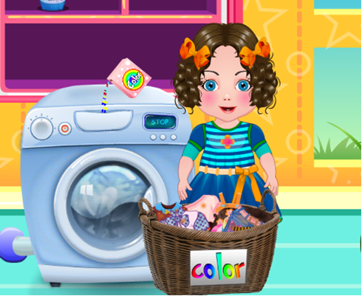

Цель. Расширить представления о профессиях, наблюдательность, познакомить с действиями машин и механизмов, которые облегчают труд людей.

Интеграция образовательных областей.
«Познание», «Социализация», «Коммуникация», «Безопасность», «Физическое».
Познавательное развитие – познакомить детей с профессий прачка, с некоторыми профессиональными действиями.
Социально – коммуникативное развитие - воспитывать в детях чувство признательности и уважения к труду прачки.
Безопасность – закреплять правила поведению при посещении прачечной.
Физическое развитие – удовлетворять потребность в двигательной активности.
Обучающие.
- формировать умение слушать воспитателя и отвечать чётко на поставленные вопросы.
- дать представление о работе прачки, учить ценить труд взрослых людей.
Развивающие.
- развивать внимание, активную мыслительную деятельность.
-активизировать впечатление от целевого посещения прачечной детского сада, закрепить знание имени – отчества прачки.
Воспитательные.
Воспитывать уважение к труду людей, работающих в прачечной.
Предварительная работа.
Игровая ситуация «постираем кукольную одежду».
Чтение К.И.Чуковский «Мойдодыр»
А.А.Барто «Девочка чумазая».
Э.Фарджон «Мыльные пузыри».
Рассматривание иллюстраций.
Картинки бытовой техники.
Загадки.
Пальчиковая гимнастика и т.д.
Материал и оборудование.
Стиральная машина.
Сушилка.
Гладильная доска.
Утюг и т.д.

Ход экскурсии.
Воспитатель. Ребята, я хочу вам рассказать одну интересную историю про машину садитесь поудобнее и слушайте внимательно.
В одном магазине стояла стиральная машина.
Так себе стояла, без дела, она даже не знала, для чего предназначена: то ли посуду мыть, то ли мясо молотить, то ли людей возить?
А может, соки жать, или продукты морозить?
Ни разу её никто не включал, не запускал, не «задавал программу» она стояла в длинном ряду других машин в огромном торговом зале. Битком набитая разными бытовыми приборами тосковала.
Воспитатель. И однажды наша прачка – Снежана Петровна пошла в торговый зал, и купила эту машину.
Машина терпеливо перенесла упаковывание, и даже тряская езда в тёмном ящике не нарушила покоя в её наполненной сложными механизмами душе.
В прачечной комнате с неё сняли картонные «одежки».
Воспитатель. Ребята давайте мы с вами отправимся, прачечную и Снежана Петровна нам расскажет дальше историю о машине, перед тем как идти прачечную мы с вами сделаем пальчиковую гимнастику.
«Гномики – прачки».
Жили - были в домики.
Маленькие гномики.
(Дети сжимают и разжимают кулачки)
Токи, пики, лики, чики, микки.
(загибают пальчики).
Стали гномики стирать.
(трут кулачки друг друга).
Токи – рубашки.
Пики – платочки.
Лики – штанишки.
Чики – носочки.
Микки – умница был.
Всем водичку носил.
Воспитатель. Пойдемте, не забудьте поздороваться.
Куда мы с вами сейчас пойдем.
Дети. В прачечную.
Воспитатель. А как зовут нашу прачку.
Дети. Снежана Петровна.
Воспитатель. Молодцы!
Воспитатель и дети.
Здравствуйте Снежана Петровна.
Прачка. Здравствуйте!
Воспитатель. Мы пришли к вам, чтобы вы нам рассказали историю о машине.
Прачка. Вот моя помощница, я вам дальше расскажу, что происходило с ней.
Машина задрожала, ей буду «Задавать программу»!!!
Какой волнующий миг в жизни каждого механизма!
Машина показалась, что она умирает.
В животе бурлило, трепыхалось, плескалось и гудело!
Она завибрировала, завыла от ужаса! Что с ней, что происходит.
- стирает!
- так вот оно что! – осенило машину.
- я стираю! Вот. Кто я оказывается: стиральная машина.
Моё предназначение – избавлять этот мир от грязи, делать его чище!
Какое счастье…»
И её гул из тревожного сразу перешел в деловитый и умитворяющий. Всё встало на свои места. »Нужно покрутить, покидать, подсказал машине внутренний голос, который, как она догадалась, и был той самой «программой – набрать чистой воды и прополоскать. Потом отжать два раза, очень сильно, и потихоньку, потихоньку остановить вращение барабана…»
Воспитатель. Помощница моя! – ласково промолвила Снежана Петровна, и стиральная машина тут же навеки отдала ей своё механическое сердце.
И машина решила: никогда, никогда дети в детском саду не будут спать на грязном белье, а сотрудники детского сада не будут ходить в грязных вещах, которые портят настроение.
Воспитатель. Вам понравился рассказ о стиральной машине.
Дети. Да.
Воспитатель. Но в прачечной комнате есть не только стиральная машина, но и другие электроприборы.
Сейчас мы с вами поиграем в игру «Что нужно для работы прачке?
Я буду загадывать загадки, а вы будете отгадывать.
1.Гладит все, чего касается.
А дотронешься – кусается. (Утюг).

2.В кругленьком окошке.
Мокрые одежки. (Стиральная машина).

3.Плыл по реке пароход.
То назад, а то вперёд.
А за ним такая гладь.
Ни морщинки не видать.
Угадай, что за река!
То гладильная доска.
Воспитатель. Еще прачки для работы помогает, мыло, стиральный порошок, корзина и прищепки для белья.

Физкультминутка «Стирка»

Стираем, стираем, стираем целый день.
Смотрите, ручки, ножки.
Устали ли они?
И снова на работу.
Готовы ли идти?
Готовы!
Полощем, полощем, полощем целый день.
Смотрите, ручки, ножки.
Устали ли они?
Готовы!
Выжимаем, выжимаем, выжимаем целый день.
Смотрите ручки ножки.
Устали ли они
И снова на работу.
Готовы ли идти?
Готовы!
Вешаем, вешаем, вешаем целый день.
Смотрите ручки ножки.
Устали ли они?
И снова на работу
Готовы ли идти?
Готовы!
Утюжим, утюжим ,утюжим целый день.
Воспитатель. Ребята нам пора возвращаться в группу.
Вам понравилось в гостях у Снежаны Петровны.
Дети. Да
Сейчас мы с вами поиграем игру «можно или нельзя»
- Детям включать утюг.
- Играть рычагом управления стиральной машины.
- Самостоятельно гладить бельё на гладильной доске.
- Детям стирать бельё в стиральной машине.

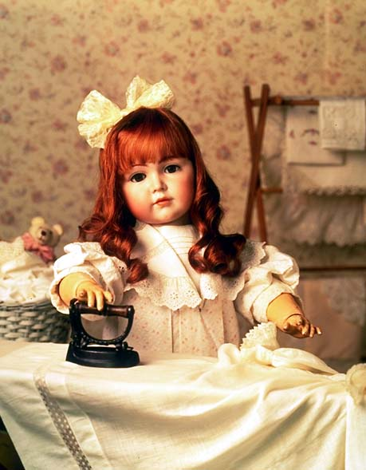

УПРАВЛЕНИЕ ОБРАЗОВАНИЯ АДМИНИСТРАЦИИ МУНИЦИПАЛЬНОГО ОБРАЗОВАНИЯ
КРЫМСКИЙ РАЙОН.
МУНИЦИПАЛЬНОЕ БЮДЖЕТНОЕ ДОШКОЛЬНОЕ ОБРАЗОВАТЕЛЬНОЕ УЧРЕЖДЕНИЕ ДЕТСКИЙ САД №11 ГОРОДА КРЫМСКА. МУНИЦИПАЛЬНОГО ОБРАЗОВАТЕЛЬНОГО ОБРАЗОВАНИЯ КРЫМСКИЙ РАЙОН.

КОНСПЕКТ РОДИТЕЛЬСКОГО СОБРАНИЯ В СРЕДНЕЙ ГРУППЕ
« ЗНАЧЕНИЕ СЮЖЕТНО-РОЛЕВОЙ ИГРЫ В ЖИЗНИ РЕБЕНКА».

МНАЦАКАНЯН К.М.
ВОСПИТАТЕЛЬ РАЗНОВОЗРАСТНОЙ ГРУППЫ.
МБДОУ ДЕТСКИЙ САД № 11.

АНКЕТА ДЛЯ РОДИТЕЛЕЙ ПО ИГРОВОЙ ДЕЯТЕЛЬНОСТИ.

ВОПРОСЫ. | ВАРИАНТЫ ОТВЕТОВ.
- Часто ли ваш ребенок играет в сюжетно-ролевые игры дома?

- Сколько времени в день играет ваш ребенок самостоятельно?

- Откуда, на ваш взгляд, появляются игровые сюжеты ребенка?

- В какие игры чаще всего играет ваш ребенок.
- Знаете ли вы, какие игрушки наиболее интересны вашему ребенку?

- Разрешаете ли вы играть ребенку, в какие – то интересные для него игры, но которые не нравятся вам?

- Как часто вы предлагаете ребенку новый для него игровой сюжет или он сам его предлагает.

- Предлагаете ли вы ребенку поиграть в конкретную игру.

- Настаиваете ли вы в выборе игры, если он не высказывает особого желания?

- Как выбираются вами
сюжетно-ролевые игры для ребенка?

КОНСУЛЬТАЦИИ

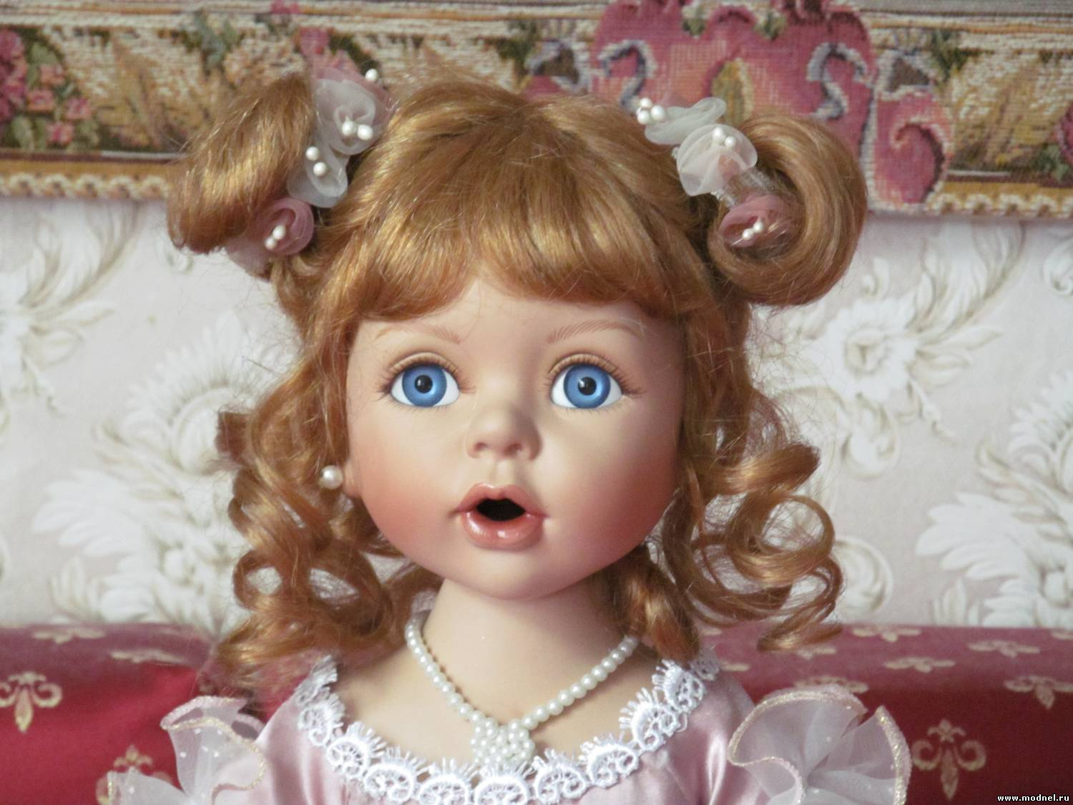

ДЛЯ РОДИТЕЛЕЙ.

КОНСУЛЬТАЦИЯ ДЛЯ РОДИТЕЛЕЙ.
Значение сюжетно-ролевой игры в жизни ребенка.

Игра занимает весьма важное, если не сказать центральное, место в жизни дошкольника, являясь преобладающим видом его самостоятельной деятельности. В отечественной психологии и педагогике игра рассматривается как деятельность, имеющая очень большое значение для развития ребёнка дошкольного возраста; в ней развиваются действия в представлении, ориентация в отношениях между людьми, первоначальные навыки кооперации.
Свободная сюжетная игра самая привлекательная для детей дошкольного возраста деятельность. Её привлекательность объясняется тем, что в игре ребёнок испытывает внутренне субъективное ощущение свободы, подвластности ему вещей, действий, отношений -всего того, что в практической продуктивной деятельности оказывает сопротивление, даётся с трудом. Это состояние внутренней свободы связано со спецификой сюжетной игры - действием в воображаемой, условной ситуации. Сюжетная игра не требует от ребёнка реального, ощутимого продукта, в ней всё условно, всё «как будто», «понарошку».
Все эти «возможности» сюжетной игры расширяют практический мир дошкольника и обеспечивают ему внутренний эмоциональный комфорт. Это происходит благодаря тому, что в игре ребёнок воссоздаёт интересующие его сферы жизни с помощью условных действий. Сначала это действия с игрушками, замещающими настоящие вещи, а затем-изобразительные, речевые и воображаемые действия (совершаемые во внутреннем плане, в «уме»).
Игра имеет значение не только для умственного развития ребёнка, но и для развития его личности: принимая на себя в игре различные роли, воссоздавая поступки людей, ребёнок проникается их чувствами и целями, сопереживает им, начинает ориентироваться между людьми. Большое влияние оказывает игра и на развитие у детей способности взаимодействовать с другими людьми: во-первых, воссоздавая в игре взаимодействие взрослых, ребёнок осваивает правила этого взаимодействия, во-вторых, в совместной игре со сверстниками он приобретает опыт взаимопонимания, учится пояснять свои действия и намерения, согласовывать их с другими людьми. Однако свои развивающие функции игра выполняет в полной мере, если с возрастом она всё более усложняется, и не только по своему тематическому содержанию.

Консультация для родителей
«Роль сюжетно-ролевой игры в жизни дошкольника».
«Без игры нет, и не может быть полноценного умственного развития. Игра – это огромное светлое окно, через которое в духовный мир ребенка вливается живительный поток представлений, понятий. Игра – это искра, зажигающая огонек пытливости и любознательности».
В. А. Сухомлинский.
Уважаемые наши родители!
Каждый из вас знает, что дети очень любят играть. Наши с вами непоседы готовы играть с утра до позднего вечера! Но не всегда, к глубочайшему сожалению, вы готовы уделить своему чаду должного внимания и свободного времени. А ведь игра очень важный компонент в жизни малыша! В ней малыш удовлетворяет свою потребность быть, как взрослые, свободно выражать свои желания, воплощать фантазии, общаться со сверстниками.
В процессе игры дети развивают сюжет, объединяя в единое целое отдельные игровые действия. Совместное с партнером сюжетосложение сближает игру с речевой деятельностью, в которой дети развивают навык связной речи, воплощают свои фантазии и передают их в форме текста. Особенность игр состоит в том, что в них всегда есть правила игрового взаимодействия детей, возникает речевое взаимодействие участников - диалог.
Замечательно, когда в детских играх участвуют взрослые. Стоит показать ребенку иллюстрацию захватывающего сюжета и рассказать о необыкновенных приключениях, как вы окажитесь в увлекательном путешествии! В обыгрывании сюжета ребенок использует все, что его окружает: сюжетные игрушки, неоформленный материал, предметы-заместители (например, корабль из стула), воображаемые действия. Сюжетно-ролевая игра полезна как детям, так и взрослым.
Играя, мы общаемся с детьми на их территории. Вступая в мир детской игры, мы многому можем научиться сами и научить наших детей.
Игра учит нас: - говорить с ребёнком на его языке;
- преодолевать чувство превосходства над ребёнком, свою авторитарную позицию (а значит, и свой эгоцентризм);
- оживлять в себе детские черты: непосредственность, искренность, свежесть эмоций;
- открывать для себя давно забытый способ обучения через подражание образцам, через эмоциональное чувствование, переживание;
- любить детей такими, какие они есть.
Играя, мы можем научить детей: - смотреть на себя со стороны глазами других людей; - предвидеть стратегию ролевого поведения;
- делать свои действия, свои желания, свои чувства понятными для играющих: - стремиться к справедливости, преодолевать стремление не только доминировать, но и соглашаться, подчиняться в игре;
- доверять друг другу.
Сюжетно-ролевые игры в детском саду.

Самостоятельная сюжетная игра – любимый вид деятельности дошкольников, именно в ней максимально разворачиваются их способности. Для того чтобы дети имели возможность проявлять творчество в сюжетных играх, чтобы эти игры были привлекательны, в детском саду мы соблюдаем следующие условия:
Мы стараемся, чтобы содержание игр соответствовало интересам и возможностям детей.
Педагогическое сопровождение сюжетных игр строим с учетом постепенного нарастания самостоятельности и творчества ребенка.
Предметно-игровую среду детского сада меняем, а в ее создании принимают участие дети.
Организуя игры детей, педагог выступает как создатель проблемно-игровых ситуаций, направляющих замыслы режиссерской игры. Опора делается на опыт детей, который активизируется при помощи содержания и структуры материала, а также при постановке "сказочной" игровой проблемы, требующей разрешения. Педагог, не принимая непосредственного участия в игре, лишь направляет замыслы детей вопросами: "Что было дальше? Что случилось?" Его позицию можно определить так: помощник в реализации детьми игровых замыслов.
В старшем дошкольном возрасте ярко проявляются индивидуальные особенности игрового творчества каждого, таким образом, педагогическое сопровождение сюжетных игр направлено на сохранение самостоятельности игры и побуждение игрового творчества, желания совместно придумывать сюжеты, ролевые диалоги и элементы предметно – игровой среды. Все это способствует тому, что игра остается любимой и значимой для детей деятельностью до конца школьного детства.

Для того чтобы проиграть разные сюжетные линии, мы наблюдаем за работой людей разных профессий, проводим экскурсии, целевые прогулки, рассматриваем картины и иллюстрации; читаем произведения; проводим беседы; разучиваем стихотворения, составляем рассказы, отгадываем и придумываем загадки, организуем выставки, играем в разные дид/игры: «Кому что нужно для работы», «Угадай по описанию», «Что с начало, что потом», «хорошо-плохо», «Чего не стало», «Дорисуй на что похоже», «Для чего это нужно», «Из чего сделана вещь» и т.д. Готовим разные атрибуты, рисуем, лепим, вырезаем, строим.

Итак, приглашаем вас вспомнить свое детство и отправиться вместе с вашим ребенком в волшебный мир сказочных приключений! Удачи вам!
«Чему учит сюжетно–ролевая игра!».
(Рекомендации для родителей)
Далеко не каждые родители догадываются об истинном предназначении сюжетно-ролевой игры, которая существенно отличается от обычной ребячьей забавы.
Здесь ребенок САМ выступает в роли режиссера, разыгрывая с небольшими по размеру игрушками определенный сценарий. Тематика игр может быть самой разной — стройка, магазин, гости, война.… Но при этом в отличие от обычных ролевых игр (в дочки-матери, в доктора) в роли родителя или врача выступает не сам малыш, а игрушки и куклы, которые взаимодействуют между собой. Все действие обязательно дополняется игровыми наборами декораций: кукольной посудой, кубиками, транспортом и прочими предметами игрового обихода.
То есть ребенок, словно ставит спектакль, являясь его режиссером. Он озвучивает кукол по ролям, катает их на машине, сажает за стол.… И если для обычных ролевых игр чаще всего обязательно нужен партнер (учитель и ученик, продавец и покупатель), то для сюжетно-ролевой игры достаточно кукольного домика или набора солдатиков — и ребенок сможет занять себя сам. А при желании — поиграть вместе с друзьями.
Потребность стать режиссерами чаще всего возникает у детей в возрасте 3-5 лет.
До этого карапузу куда интереснее подвижные игры с мячиком или одной-двумя крупными и яркими игрушками. У дошкольника уже достаточно развита мелкая моторика рук и внимание, чтобы манипулировать со множеством мелких предметов одновременно. Также подросший ребенок может сосредоточиться на одном занятии довольно долгое время. А вот крохе младше трех лет наборы с мелкими деталями давать не следует: в лучшем случае он быстро растеряет их, в худшем — попытается попробовать на вкус или даже вдохнуть. Зато мальчишкам и девчонкам, которым уже есть четыре года, эти игры не только помогут развлечься, но и научат разным полезным навыкам.
Малыши обожают чувствовать себя немного волшебниками: словно по мановению их волшебной палочки возникает сюжет, в котором герои влюбляются, живут и спасают друг друга.
Преимущества режиссерских игр
• Фигурки имеют маленький размер, ими удобно манипулировать, развивая точность, координацию и аккуратность. А это обязательно пригодится при письме и рисовании!
• У крохи в такой игре появляется возможность в ненавязчивой форме изучить правила хорошего тона, что, несомненно, понадобится ему в детском саду и школе. Ведь игра предполагает определенный сюжет, соблюдение норм этикета: например, игрушечный продавец должен быть вежливым, а учитель — требовательным, но добрым.
• Сюжетные игры развивают фантазию и нестандартность мышления, ведь и в магазин, и в школу можно играть абсолютно по-разному, каждый раз придумывая новые и новые события, за действуя все новых и новых персонажей. Двух одинаковых игр просто не может быть!
• Малыш научится видеть себя со стороны, смотреть на любую конфликтную ситуацию немного отстраненно и критично. А значит, ссор на детской площадке станет намного меньше.
• Режиссерские игры помогают застенчивым и стеснительным детишкам начать общаться со сверстниками, ведь опыт, полученный в такой игре, можно легко перенести в жизнь.
Арсенал ролевых игр
Сейчас в продаже есть очень много тематических наборов для режиссерских сюжетно-ролевых игр.
Среди самых популярных наборов для девочек — семейки животных с комплектом мебели, одеждой и целыми городками, которые они обживают. Играть в такую игру — сплошное удовольствие, фигурки малы и приятны на ощупь.
Столь же нравятся девчонкам и «Звери в кармашке» — маленькие щенки с предметами ухода за ними. Набор продается в специальной сумочке-кармашке, что позволяет взять его с собой на прогулку или в детский сад.
Для игр в парикмахерскую подойдут кошечки с красивыми длинными волосами и расческами, резинками и заколками в комплекте.
Ролевая игра — тренировка каких-то умений и навыков, которые пригодятся малышу в жизни.
Подобные сюжетные игры учат девочку быть заботливой, внимательной к себе и другим и, конечно же, знакомят ее с азами моды, что ей, несомненно, пригодится.
Мальчики придут в восторг от любого конструктора типа «Лего», ведь с его помощью можно построить целый город и населить его жителями.
Обычно в набор входят не только кубики, но и маленькие человечки: строители, пожарные, доктора, водители. А в комплект «Полицейские против бандитов» входят не только фигурки людей, но и транспорт, оружие, служебные собаки и даже тюрьма. Так что справедливость в конце игры обязательно восторжествует!
И конечно же не забывайте о старых знакомых — солдатиках, которые обязательно понравятся будущим защитникам. В процессе таких игр мальчик научится отличать добро от зла и быть смелым и решительным. Этот год — юбилейный год Бородинской битвы. Почему бы вам не устроить дома реконструкцию этого сражения, в котором проявили доблесть наши предки? Можно ограничиться наступлением «наших», а можно и детализировать битву, пользуясь в качестве «методического пособия» романом Льва Толстого «Война и мир», в котором ход сражения описан довольно точно.
Конечно, есть у сюжетных наборов и минус — стоят они обычно недешево. Поэтому имеет смысл купить лишь один-два набора, а затем дополнить их всеми нужными игрушками, купленными отдельно. Например, жильцами большого кукольного дома могут стать фигурки из шоколадных яиц. А полигон для солдатиков или супергероев можно построить из обычных кубиков. Покажите ребенку, что комбинировать наборы — это интересно. Тем самым вы не только избавите себя от каждодневных требований «Мама, ну купи!», но и научите кроху мыслить творчески.
И тогда малыш вскоре придумает свой счастливый сценарий не только сюжетно-ролевой игры, но и собственной жизни!
Во что играем?
• Семья кукол решила построить дом. Они купили кирпичи и занялись строительством. Старшие носили кирпичи, младшие красили стены. Потом они поставили мебель и сели пить чай.
• Медвежонок-спортсмен на тренировке сломал ногу. Его отвезли на «скорой помощи» в больницу и наложили гипс. Подружка-белочка пришла в больницу навестить его и принесла ему малины. Мишутка обрадовался и вскоре выздоровел.
• Звери решили открыть магазин. Зайка будет торговать капустой, лиса — грибами, а ежик — яблоками. Они раскладывают товар по прилавкам и ждут клиентов. Куклы и звери становятся в очередь, платят деньги и выбирают продукты, а потом готовят из них обед.
• В дом к кукле-моднице забрался грабитель и украл все ее наряды. Она вызывает полицию, машина с мигалкой едет по следам преступника. Полицейские ловят его и заставляют вернуть все вещи на место.
• В городке начался пожар. Звери спешно спасают вещи. Пожарные спешат на вызов, другие машины уступают им дорогу. Пожарные разматывают шланг, выдвигают высокую лестницу и тушат загоревшийся дом. За оперативность и смелость смельчаков награждают медалью.
• Куклы устраивают показ мод. Они надели красивые платья и идут в парикмахерскую делать прически. На показ собирается весь кукольный город, а самой модной кукле достается золотая корона и титул «Мисс Очарование».
• Предложите малышу поиграть в цирк: «Смотри, какая веселая обезьянка! Она знает много трюков и шуток. Давай поиграем в цирк. Посмотреть на выступление обезьянки придут волк, котенок и слон!»
Необходимые наборы для ролевых игр
Детские магазины игрушек предлагают изобилие специальных наборов для ролевых игр. Какие же из них наиболее интересны и практичны?
• Набор-конструктор или кубики, и большое количество прилагающийся деталей.
• Транспортные средства: железная дорога, аэроплан, ангар, гараж.
• Парикмахерская с разными аксессуарами: ножницами, расческами, зеркалом, заколками и резинками для волос.
• Наборы по уходу за куклами: коляска, бутылочка для кормления, пустышка, погремушка и сменная одежда.
• Кукольный домик, внутри которого есть мебель, посуда, одежда и еда.
• Набор с медикаментами или детская аптечка для игры в доктора: лекарства, стетоскоп, лор - инструменты, машина «скорой помощи».
Важную роль в выборе ролевого набора играет также его нужный размер. Главные герои, мебель, транспортные средства и прочие предметы должны быть миниатюрными и целиком помещаться на детской ладошке. Ведь арсенал средств для ролевых игр предназначен не для ребенка, а для его солдатика, куклы или зверька.

Памятка для родителей

«Руководство игрой ребенка в семье»
1.Для всестороннего развития ребенка надо приобретать игрушки разных видов. Чем разнообразнее игрушки, тем разнообразнее игры детей. Чтобы игры детей дома были интересны, стремитесь приобретать игрушки в соответствии с возрастом вашего ребенка.
2.Не следует иметь специальные игрушки только для мальчиков или только для девочек. Куклам, мишкам и другим игрушкам, изображающим человека или животных, следует подобрать для хранения определенное место отдельно от остальных игрушек, чтобы они были размещены в естественном положении (сидя, стоя).
3.Купив новую игрушку, покажите ребенку, как с ней играть, подскажите, что каждую игрушку можно использовать в разных играх, поиграйте вместе с ребенком. Приглашайте по возможности сверстников для совместных игр. Наблюдайте за играми.
4.От взрослых зависит, как ребенок будет относиться к игрушкам: любить их, обращаться как со своими друзьями или наоборот, равнодушно.
5.Приучайте детей к порядку и бережливости. Для хранения игрушек выделите ребенку удобную полку или ящик с отделениями, ящик на колесиках. Хорошо, если у сына или дочери есть отдельный уголок.
6.Книги, карандаши, пластилин не игрушки. Это учебные пособия, которые надо хранить отдельно.
7.Приучите ребенка к тому, что каждая вещь, включая игрушки должна иметь свое место.
8.Если игрушек много, их надо периодически менять. Неупотребляемые игрушки временно хранятся отдельно.

Памятка для родителей
«Рекомендаций по развитию сюжетно-ролевые игре»

Ваш малыш подрастает, становится всё более самостоятельным, многое умеет делать без вашей помощи. Дайте ребёнку почувствовать себя независимым и самостоятельным: самостоятельно кушать, заправлять кровать, одеваться. Пусть ваш малыш ещё многое не умеет объяснить, но уже всё понимает. Воспитывайте у него слуховое внимание, приучайте слушать то, о чём вы его просите. Поощряйте успехи: расчёсывается перед зеркалом, оценивает сам свой внешний вид. Хвалите ребёнка за самостоятельность и умение следить за собой, делать всё вовремя. Вы увидите, что в следующий раз он проявит больше инициативы, смелости, любознательности в быту.
Ребёнок стремиться подрожать взрослому. Больше давайте новых знаний и расширяйте уже об известном и освоенном. Интересуйтесь играми малыша. Если ваш ребёнок бесцельно катает одну и ту же машинку, беспорядочно укладывает кукол, не заботясь об кукольных принадлежностях. Это означает, что он просто не умеет играть. Помогите и подскажите новые действия: как загружать машинку строительным материалом, как уложить куклу в кроватку, как играть с новыми игрушками.
Совершайте с ребёнком совместные прогулки, рассказывая и показывая повседневную жизнь города. Посещайте выставки, дворец спорта, кукольный театр. Всё увиденное обогатит и наполнит его знания об окружающей жизни.
Больше разговаривайте и беседуйте с ребёнком. Возраст 3-4 года – это возраст «почемучек». Ребёнок в этом возрасте интересуется всем и задаёт много вопросов. Старайтесь каждый день время на общение с ребёнком. В этом возрасте для мальчика важно выслушать ответы папы про механизмы, а девочкам получить совет мамы. Такое близкое и понятное общение с ребёнком, даст положительный результат: ребёнок будет жить полной жизнью, у него будут свои игры и самостоятельно сможет обустроить место для игры.
Во время игры обратите, внимание кем ему больше нравится играть: шофёром, продавцом или врачом. В совместных играх действуйте гибко, ненавязчиво. Приглашайте друзей своих детей в гости. Устраивайте домашние спектакли, праздники.

Информационное окно для родителей
Тема: «Роль сюжетно – ролевой игры в развитии детей дошкольного возраста»
Дошкольное детство – самый важный период становления личности. В эти
годы ребёнок приобретает первоначальные знания об окружающей жизни, у него
начинает формироваться определённое отношение к людям, к труду,
вырабатываются навыки и привычки правильного поведения, складывается
характер. Основной вид деятельности детей дошкольного возраста – игра, в ней
развиваются духовные и физические силы ребёнка; его внимание, память,
воображение, дисциплинированность, ловкость. Кроме того, игра – это
своеобразный, свойственный дошкольному возрасту способ усвоения
общественного опыта. В игре формируются и развиваются все стороны личности
ребёнка, происходят значительные изменения в его психике, которые
подготавливают переход к новой, более высокой стадии развития. Психологи
считают игру ведущей деятельностью дошкольника. Особое место в деятельности
дошкольника занимают игры, которые создаются самими детьми: - это творческие
или сюжетно – ролевые игры. В них дети производят в ролях всё то, что они видят
вокруг себя в жизни и деятельности взрослых. В игре ребёнок начинает
чувствовать себя членом коллектива, он может справедливо оценивать действия и
поступки своих товарищей свои собственные.
Основными особенностями сюжетно – ролевой игры являются:
1. Соблюдение правил.
Правила регламентируют действия ребёнка и воспитателя и говорят, что
иногда надо делать то, чего совсем не хочется. Важным этапом дошкольного
развития является сюжетно – ролевая игра, где подчинение правилу вытекает из самой сути игры. Осваивая в игре правила ролевого поведения, ребёнок
осваивает и моральные нормы, заключённые в роли. Дети осваивают мотивы и
цели деятельности взрослых, их отношение к своему труду, к событиям
общественной жизни, к людям, к вещам: в игре формируется положительное
отношение к образу жизни людей, поступкам, нормам и правилам поведения в обществе.
2. Социальный мотив игр.
Социальный мотив закладывается в сюжетно – ролевой игре. Игра – это
возможность для ребёнка оказаться в мире взрослых, самому разобраться в
системе взрослых отношений. Когда игра достигает своего пика, то ребёнку
становится недостаточно заменять отношение игрой, вследствие чего зреет мотив сменить свой статус. Единственный способ, как он это может сделать, - это пойти в школу.
3. В сюжетно – ролевой игре идёт эмоциональное развитие.
Игра ребёнка очень богата эмоциями, часто такими, которые в жизни ему
ещё недоступны. А. Н. Леонтьев считает, что в самой глубине генезиса игры,
самих её истоках имеются эмоциональные основания. Изучение детских игр
подтверждает правильность этой мысли. Ребёнок отличает игру
от действительности, в речи дошкольника часто присутствуют такие слова: «как будто», «понарошку» и «по – правде».
Но, несмотря на это, игровые переживания
всегда искренни. Ребёнок не притворяется: мама по-настоящему любит
свою дочку – куклу, водитель серьёзно озабочен тем, удаётся ли спасти попавшего в аварию товарища. С усложнением игры и игрового замысла чувства детей
становятся более осознанными и сложными. Игра и выявляет переживания
ребёнка, и формирует его чувства. Когда ребёнок подражает космонавтам, он
передаёт своё восхищение ими, мечту стать таким же. А при этом возникают
новые чувства: ответственность за порученное дело, радость и гордость, когда оно
успешно выполнено. Сюжетно – ролевая игра – это школа чувств, в ней
формируется эмоциональный мир малыша.
4. В ходе сюжетно – ролевой игры происходит развитие интеллекта
дошкольника.
Развитие замысла сюжетно – ролевой игры связано с общим умственным
развитием ребёнка, с формированием его интересов. У детей дошкольного
возраста возникает интерес к различным событиям жизни, к разным видам труда
взрослых; у них появляются любимые герои книг, которым они стремятся
подражать. Вследствие чего и замыслы игр становятся более стойкими, иногда на длительное время овладевают их воображением. Некоторые игры ( «в моряков»,
«лётчиков», «космонавтов») продолжаются неделями, постепенно развиваясь.
При это наблюдается не повторение одной и той же темы, а постепенное
развитие, обогащение задуманного сюжета. Благодаря этому мышление и
воображение детей становятся целенаправленными.
Так, во время «морского путешествия» то один, то другой участник игры придумывал новые интересные эпизоды: водолазы опускались на дно моря и находили сокровища, в жарких странах ловили львов и отвозили в зоопарк, в Антарктиде кормили белых медведей. Развитие игрового творчества сказывается и в том, как в содержании игры комбинируются различные впечатления жизни.

Уже в конце третьего и на четвёртом году жизни детей можно наблюдать, что они объединяют в игре разные
события, а иногда могут включать эпизоды из сказок, которые им показывали в кукольном театре. Для детей этого возраста важны яркие зрительные
впечатления. В дальнейшем (на четвёртом и пятом году жизни) у детей новые впечатления включаются в старые любимые игры.
Для осуществления замысла сюжетно – ролевой игры ребёнку необходимы
игрушки и разные предметы, которые помогают ему действовать в соответствии с
взятой на себя ролью. Если под рукой нужных игрушек нет, то дети заменяют один предмет другим, наделяя его воображаемыми признаками. Чем дети старше и более развиты, тем требовательнее они относятся к предметам игры, тем больше сходства ищут с действительностью.
5. Развитие речи.
В создании образа особенно велика роль слова. Слово помогает ребёнку
выявить свои мысли и чувства, понять переживания партнёров, согласовать с
ними свои действия. Развитие целенаправленности, способности комбинирования связаны с развитием речи, со все возрастающей способностью облекать в слова свои замыслы. Между речью и игрой существует двусторонняя связь.
С одной стороны, речь развивается и активизируется в игре, а с другой, сама игра развивается под влиянием развития речи. В старшем дошкольном возрасте иногда целые эпизоды игры создаются с помощью слова. Таким образом, следует помнить, что сюжетно – ролевая игра способствует всестороннему развитию ребёнка дошкольного возраста.

Консультации для родителей
«Воспитание дружеских отношений в игре»
Творческие игры создаются самими детьми. Тематика этих игр многообразна. Дети изображают быт семьи, строительство новых домов, наши праздники. В этих играх чаще всего их внимание привлекают отношения между людьми – заботы матери, ласковое обращение бабушки и других членов семьи, поведение детей. Вот две девочки играют в «дочки-матери». Одна из них обращается со своей «дочкой» ласково, внимательно, терпеливо. Другая «мама» проявляет к «дочке» чрезмерную строгость: строго выговаривает за непослушание, часто наказывает. Ясно, что поведение этих двух девочек в игре навеяно различными впечатлениями, которые, как в зеркале отражают отношение между родителями и детьми в одной и другой семье. Часто по играм детей можно судить о взаимоотношениях не только детей и родителей, но и других членов семьи: бабушки, дедушки и т.д. Большое место в творческих играх занимает отображение труда взрослых: дети играют в поезд, пароход, с большой любовью изображают смелых воинов. Однако родители всегда должны помнить, что без знакомства с окружающим, без чтения доступных детям книг, рассказов, сказок, стихов, без внимания и заботы о правильном и разумном развитии детей – их игры будут бедными по содержанию.
Такие игры не могут двигать вперёд физическое, нравственное и умственное развитие ребёнка. Заимствуя содержание игр из окружающей действительности, дети, однако, не механически копируют эту жизнь, а перерабатывают впечатления жизни в своём сознании, раскрывают в играх свой характер, выявляют своё отношение к изображаемому. Семья, детский сад показывают детям пример любви к труду, к своему городу. Дружеские отношения друг к другу. Все эти качества проявляются в играх детей. У детей игры занимают самое большое место. Тематические игры, в большинстве случаев, подсказываются имеющимися игрушками, которые являются первичным организующим началом в играх детей. Дети быстро переходят от одной роли к другой. Родители должны заботиться не столько о том, чтобы накупить как можно больше игрушек, сколько о тщательном из отборе, чтобы они были доступными, яркими, способными побудить ребёнка к полезной игре. Вовремя дать ребёнку нужную игрушку – значит поддержать и оживить его игру. Уже в младшем возрасте дети любят несложные сказки, сопровождаемые действием.
Бабушка Кати много играла с четырёхлетней внучкой. Их любимая игра называлась «Репка». «Посадила бабка репку», - задумчиво начинала бабушка, и говорит: «Расти, расти, репка, сладкая, крепкая, большая-пребольшая». Выросла репка большая, сладкая, крепкая, круглая, жёлтая. Пошла бабка репку рвать: тянет, потянет, вытянуть не может… (Тут бабушка показывала, как она тянет упрямую репку.) Позвала бабка внучку Катю (Тут Катя хваталась за бабушкину юбку): Катя за бабку, бабку за репку – тянут -потянут, вытянуть не могут. Позвала Катя брата, а он только того и ждал, чтобы уцепиться за Катю. Брат за Катю, Катя за бабку, бабка за репку – тянут – потянут, … вытянули репку. И тут у бабушки в руках появилось неведомо откуда взявшееся яблоко, или пирожок, или настоящая репка. Ребята с визгом и восторгом повисали на бабушке. И она вручала им гостинцы. Детям так нравилась эта сказка-драматизация, что, едва переступив бабушкин порог, Катя просила: «Бабушка, бабушка, потянем репку!»
Большой интерес проявляют дети к строительному материалу. Иногда по ходу игры ребёнку нужно построить пароход или автомобиль. Родители помогают ребёнку осуществить его замыслы и показывают, как нужно строить. Использование строительного материала в играх развивает воображение ребёнка, так как этот материал можно применять самым различным образом. Дети сооружают всевозможные постройки, часто это делается в связи с задуманной игрой: куклам дом, кроватку; лётчику – самолёт и т.д.
У детей 4-5 лет содержание творческих игр обогащается под влиянием воспитания, в связи с ростом их самостоятельности и расширением круга представлений. Они не удовлетворяются уже изображением отдельных эпизодов, а придумывают разные сюжеты. Если раньше, например, поезд изображался движениями и звуками, напоминающими гудки и шум паровоза, то теперь появляются роли машиниста, кондуктора, и поезд не просто идёт, а перевозит пассажиров и грузы. Дети пяти лет умеют сделать нужную постройку, находят разнообразное применение игрушкам. Их речь настолько развита, что они могут изображать различные сценки, говоря за действующих лиц. Они легко превращаются в папу и маму, в пассажира и в машиниста.
Для выполнения взятой на себя роли, ребёнок использует игрушки и различные предметы, которые способствуют созданию образов. Сюжетные игрушки (кукла, мишка, лошадка, автомобиль и др.) наталкивают ребёнка на определённые игры. Например: на лошадке можно ездить верхом, возить грузы, поить её. В посуде – готовить обед или угощать из неё чаем куклу и т.д. Что касается предметов и материалов, то их дети в играх используют по-разному. Кубики и кирпичики – изображают хлеб, пирожное или стол, стул. Взрослые должны внимательно относиться к задуманному игровому замыслу ребёнка и не разрушать его игру только потому, что им кажется смешным, что прутик в игре может быть и лошадкой. В творческих играх дети не только отражают накопленный опыт, но и углубляют свои представления об изображаемых событиях, о жизни. Ребёнок, как и взрослые, познаёт мир в процессе деятельности. В конкретных действиях, связанных с выполнением роли, ребёнок обращает внимание на многие стороны жизни, которые он без игры и не заметил бы. В ходе игры он должен действовать так, как это требует роль, что так же обогащает его представления, делает их более живыми.
Ребёнок, например, не один раз наблюдал, как действует дворник, но когда он изображал дворника, его представления становились ярче и содержательнее, особенно в коллективных играх, когда действия товарищей подсказывают ему, как надо поступать дальше, дружно договариваться о дальнейших действиях. Под воздействием родителей и воспитателей интересы детей становятся всё более устойчивыми и целеустремлёнными, их игры продолжаются намного дольше, обогащаясь эпизодами и давая простор для развития воображения. И чем содержательнее и интереснее игра, чем более устойчивы правила в игре, тем больше дети говорят друг с другом, лучше понимают друг друга, умеют быстрее найти общие интересы и запросы. Речь их совершенствуется, становится ярче. В их речи формируются мысли о тех сторонах жизни, которые они изображают в игре.
В игре ребёнок испытывает сложные и высокие чувства коллективной ответственности, дружбы и товарищества, он приучается согласовывать свои действия с действиями других детей, подчинять свои стремления ходу игры, воле товарищей

Памятка для родителей.
Игровой уголок ребёнка дома
• Советуем родителям выбирать дома самое любимое, светлое, тёплое место для игры детей.
• Игрушки расположить так, чтобы ребёнок мог сам брать и убирать их на место.
Лучше, если в игровом уголке будет стоять стол и стул.
• Советуем не выставлять много игрушек, периодически их заменять.
• В уголке игрушки должны быть разнообразные:
• Проверяйте игрушки, чтобы не было ломаных, ремонтируйте вместе с детьми.
• Советуем вам иметь игрушки самоделки, которые можно сделать вместе с ребёнком из природного материала.
• Учите, бережно относится к игрушкам, самостоятельно наводить порядок в игровом уголке.

АНКЕТА

«ИГРА В ЖИЗНИ ВАШЕГО РЕБЕНКА»

1.Какие условия созданы в Вашей семье для игр ребенка? / наличие игрового уголка, места и времени для игр, набор игрушек, соответствие их возрасту ребенка /.

- Где и как хранятся игрушки? Как Вы приучаете ребенка беречь их?

- Есть ли у ребенка среди игрушек любимые? Какие это игрушки?

- Кто и как часто в Вашей семье покупает игрушки? По какому поводу их покупают?

- Чем вы руководствуетесь, при выборе игрушки нравится вам,
нравится ребенку, подходит по возрасту, по деньгам или просит ребенок и т. д. ваши варианты

- Какие настольные, развивающие игры есть у вашего ребенка? Назовите.

- Часто ли ребенок ломает игрушки? Как Вы поступаете в таких случаях?

8.Кто из членов семьи чаще всего играет с ребенком? Какие темы игр используются в семье?

- Если в семье есть старший брат или сестра, то наблюдаете ли Вы, во что играют дети? Организуют ли игры старшие дети?

10.Есть ли в вашей семье компьютер? Сколько времени за ним проводит ваш ребенок?

На основание наблюдений мы выявили общий уровень сформированности игровых навыков в средней группе (начало года)
В итоге мы получили:
1)высокий уровень15%
2) средний уровень – 30%
3) низкий уровень – 55%
Таким образом, по результатам уровня сформированности игровых навыков я выявила, что дети не всегда могут распределять роли самостоятельно, часто бывают конфликты. Игровые действия не всегда многообразны, в основном присутствует монологическая речь, а не диалог. Дети редко используют игрушки- заместители. Не всегда выполняют правило игры.
Конец года:
Высокий уровеь-65%
Средний уровень-25%
Низкий уровень-10%
Результаты наблюдения за детьми среднего дошкольного возраста показали. Дети стали играть. Дети активно взаимодействуют в игре, объединяются в группировки, игровые интересы устойчивы. Широко используют атрибутику игры, игрушки заместители, применяют воображаемые действия (ладони - чашка). Они могут играть часами, днями, неделями в игры с одним и тем же сюжетом, причём каждый раз с начала. Дети стали играть более уверенно, самостоятельно. Если малышами они с большим удовольствием принимали меня в игру, даже уступали мне главные роли, то теперь все главные роли они принимают на себя. Моя роль-это роль скрытого руководства. Самостоятельно распределяют роли, конфликтные ситуации разрешают самостоятельно. Используют развёрнутую ролевую речь на всём протяжении игры. Соблюдаются заранее оговорённые правила.

Параллельно ведется работа с родителями. Были проведены консультации, родительские собрания, беседы, игры-тренинги, располагается тематическая информация в родительском уголке. Планирование работы представлено в приложении. С большим желанием родители включаются в игры - тренинги, где мы вместе обсуждаем какую – либо ситуацию.
Родители с желанием посещают родительские собрания, активно участвуют в беседах, применяют полученные знания при общении с детьми.
Вывод: сюжетно-ролевую игру можно расценивать как наиболее доступное средство, способствующее социально-коммуникативному развитию детей, усвоению норм и ценностей, принятых в обществе, развитию общения и взаимодействия ребенка с взрослыми и сверстниками.

В совместных сюжетно-ролевых играх у детей формируются гуманные чувства, способность проявлять участие и заботу, различать не справедливость. А именно этих качеств не хватает в современном мире.

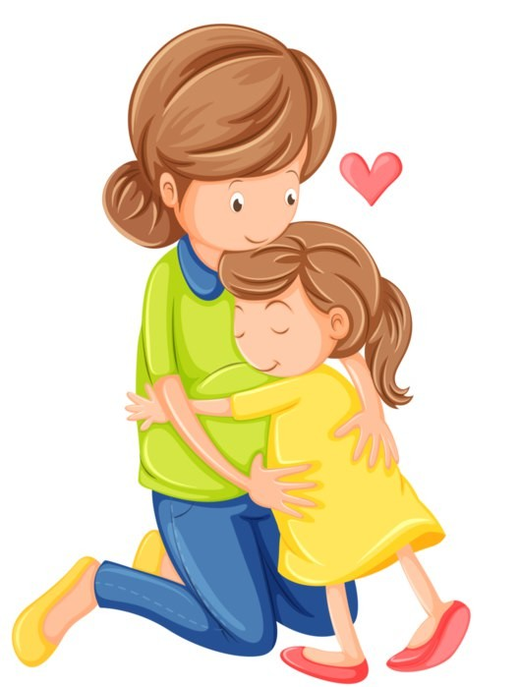

ЗАКЛЮЧЕНИЕ.

В работе я изучила теоретические основы игровой деятельности, подтвердила, что игра является средством всестороннего развития ребёнка, уточнили роль игрового общения в жизни детей дошкольного возраста. Игровое общение очень важно для ребёнка, посредствам игрового общения дети легче обучаются, игра раскрепощает ребёнка. Установила характерные особенности сюжетно-ролевой игры, основные компоненты сюжетной игры: воображаемая ситуация, сюжет, роли. Изучила этапы сюжетно-ролевой игры, которые были выделены Н. Я.Михайленко, Н.А.Коротковой, в которых подробно описаны методы и приёмы работы с сюжетно-ролевыми играми.
Определила направления развития сюжетно-ролевой игры детей среднего дошкольного возраста, изучили организацию сюжетно-ролевой игры. Также изучила организацию игровой деятельности детей в детском саду.
Провела экспериментальную работу по выявлению игровых навыков у детей среднего возраста в начале года. В процессе экспериментальной деятельности я выяснила, что дети не всегда могут распределять роли самостоятельно, часто бывают конфликты. Игровые действия не всегда многообразны, в основном присутствует монологическая речь, а не диалог. Дети редко используют игрушки заместители. Не всегда выполняют правило игры.
Это свидетельствует о необходимости целенаправленной педагогической работы по развитию игровой деятельности у детей среднего дошкольного возраста.
На основании проведённой работы я смогла убедиться в том, что сюжетно-ролевая игра является особым видом деятельности дошкольников, её развитие зависит от знаний, умений и навыков полученных в других видах деятельности.
Приведённые наблюдения зафиксировали рост уровня игровой деятельности у детей среднего дошкольного возраста.

Уровень сформированности
игровых навыков в ср. группе
начало года

В результате целенаправленной работы на систематизирование знаний детей, применяя различные методы обучения (беседы, экскурсии, наблюдения встречи с интересными людьми.) дети стали играть более уверено, самостоятельно. Научились соблюдать правила, устанавливать свои правила. Разногласия встречаются крайне редко, и их они научились улаживать самостоятельно
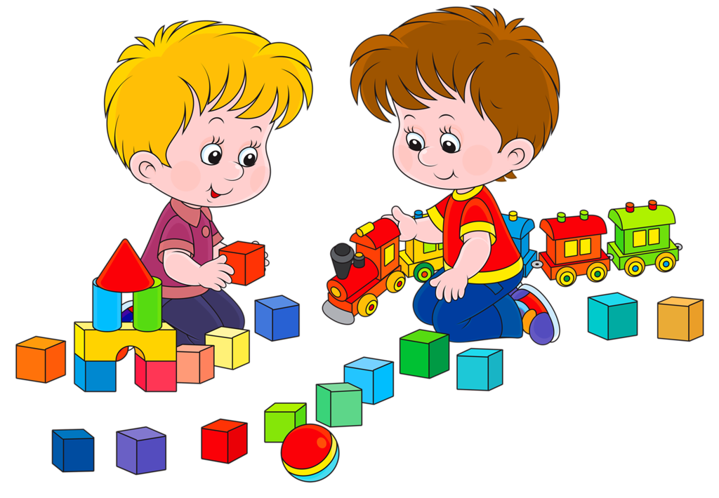

СПИСОК ИСПОЛЬЗУЕМОЙ ЛИТЕРАТУРЫ.

1.Взаимодействие взрослых с детьми в игре. Н. Я.Михайленко, Н.А.Короткова.

2.Как играть с ребенком. Н. Я.Михайленко, Н.А.Короткова.

3.Игра и дошкольник. Т.И. Бабаева, З.А. Михайлова.

4.Мониторинг в детском саду. Т.И.Бабаева, З.А. Михайлова.

5.Азбука общения. Развитие личности ребенка, навыков общения с взрослыми и сверстниками. Для детей от 3 до 6 лет.

6.Организация сюжетной игры в детском саду. Н. Я.Михайленко, Н.А.Короткова.

7. Интернет – ресурсы.

